SVEUČILIŠTE U ZAGREBU
FAKULTET ELEKTROTEHNIKE I RAČUNARSTVA

DIPLOMSKI RAD br. 1454
Usporedna simulacijska analiza univerzalne i kompetitivne raspodjele stanica za punjenje električnih vozila u mješovitom autonomnom prometu
Ian Marković

Zagreb, lipanj 2026.
SVEUČILIŠTE U ZAGREBU
FAKULTET ELEKTROTEHNIKE I RAČUNARSTVA

DIPLOMSKI RAD br. 1454
Usporedna simulacijska analiza univerzalne i kompetitivne raspodjele stanica za punjenje električnih vozila u mješovitom autonomnom prometu
Ian Marković

Zagreb, lipanj 2026.
SVEUČILIŠTE U ZAGREBU
FAKULTET ELEKTROTEHNIKE I RAČUNARSTVA
Zagreb, 2. ožujka 2026.
DIPLOMSKI ZADATAK br. 1454
Pristupnik: | Ian Marković (0036542234)
Studij: | Računarstvo
Profil: | Računarska znanost
Mentor: | izv. prof. dr. sc. Marko Đurasević
Zadatak: | Usporedna simulacijska analiza univerzalne i kompetitivne raspodjele stanica za
punjenje električnih vozila u mješovitom autonomnom prometu
Opis zadatka:
Opisati problem optimalne raspodjele stanica za punjenje električnih vozila, u slučajevima univerzalnih stanica i kompetitivne igre između više različitih vlasnika stanica. Opisati razlike između centraliziranog i decentraliziranog raspoređivanja punjenja autonomnih i osobnih električnih vozila. Osmisliti način i odrediti parametre simulacije usporedbe efektivnosti univerzalnih stanica za punjenje u usporedbi sa kompetitivnom igrom više vlasnika, u slučaju mješovitog, parametriziranog prometa autonomnih vozila (centralizirana raspodjela) i osobnih vozila (decentralizirana, sebična raspodjela). Implementacija simulacije: odabir state-of-the-art algoritama za raspodjelu stanica za svaki od dva slučaja, kreiranje ispitnih slučajeva koristeći odabrane algoritme te izvršavanje simulacija uz promjene parametara. Analiza prikupljenih podataka i zaključak o prednostima i nedostatcima analiziranih slučajeva raspodjele stanica. Priložiti izvorne tekstove programa, dobivene rezultate uz potrebna objašnjenja i korištenu literaturu.
Rok za predaju rada: 26. lipnja 2026.

Sadržaj
Uvod 7
1. Promet električnih vozila 9
1.1. Stanice za punjenje 10
1.2. Autonomni promet 10
2. Postojeća literatura [~] 14
2.1. Dinamički podaci simulacije 18
3. Problem raspodjele stanica 19
3.1. Postojeće tehnike 19
3.1.1. k-medijan i k-centar problem 19
3.1.2. Pokrivenost 21
3.1.3. Miješano cjelobrojno programiranje 21
3.1.4. Teorija igara 23
3.1.5. Genetski algoritmi 24
3.1.6. Strojno učenje 25
3.2. Model okoline sustava 25
3.2.1. Model sa troškovima skretanja 27
3.2.2. Linijski graf 29
3.2.3. Graf proširen incidentnim čvorovima 30
3.3. Stanice 31
3.3.1. Alokacija vozila na stanice 31
3.3.2. Sustav raspodjele stanica 32
4. Implementacija 36
4.1. Alati 36
4.1.1. Eclipse SUMO 36
4.1.2. NetworkX 39
4.1.3. OpenStreetMaps 39
4.2. Pod-mreža stanice za punjenje vozila 40
4.3. Model izvršavanja evaluacije 43
4.3.1. Generiranje prometne potražnje 44
4.3.2. Odabir stanice za punjenje 45
4.4. Graf neuronska mreža 45
4.4.1. Rangiranje bridova 46
5. Rješenja 48
5.1. Algoritam baziran na pokrivenosti mreže 48
5.2. Algoritam baziran na teoriji igara 53
5.2.1. Više-agentska kompetitivna varijacija 57
5.3. Strojno učenje 60
5.3.1. Scenarij s jednim agentom 60
5.3.2. Scenarij više agenata 62
6. Rezultati [X] 63
Zaključak [X] 64
Literatura 65
Sažetak [X] 67
Summary [X] 68
Skraćenice 69
Privitak 70

Uvod
Razvojem tehnologije električnih vozila sve više se istražuje mogućnost prometa dominiranog električnim vozilima i njegove koristi. Glavna korist takvog prometa zbog koje je i počeo rad na razvoju tehnologije električnih motora i vozila je korištenje električne energije umjesto fosilnih goriva, koja se može dobiti iz raznih obnovljivih izvora kojima se manje zagađuje okolina u kojoj živimo i iscrpno iskorištavaju ograničeni resursi. Također je i sama pretvorba fosilnih goriva u električnu energiju u elektranama efikasnija od direktnog gorenja u motorima s unutarnjim izgaranjem [1], te se dodatnim razvojem tehnologije električnih motora čak postiže i generalno bolja efikasnost samih električnih motora od motora sa unutarnjim izgaranjem [2]. No očekivani nedostatak prometa dominiranog električnim vozilima je povećano opterećenje elektroenergetske mreže budući da bi većina vozila ovisila o električnoj energija koja se već koristi u infrastrukturi i o kojoj cijela postojeća infrastruktura i ovisi. Zbog toga su se razvila nova područja istraživanja kojima je cilj učiniti takav sustav električnog prometa ostvarivim u pravom svijetu, kao područje tehnološkog razvoja baterija i stanica za punjenje električni vozila. Zasad su stanice za punjenje električnih vozila svojstveno drugačije od dosadašnjih benzinskih postaja po tome da je punjenje električnog vozila uveliko dugotrajnije te je zato potrebno više mjesta za punjenje za ostvarenje jednakog protoka vozila, te se zbog toga trenutne benzinske postaje ne mogu jednostavno zamijeniti sa stanicama za punjenje električnih vozila. Također su baterije trenutno puno manjeg efektivnog kapaciteta u suprotnosti sa konvencionalnim vozilima, te zbog toga stanice za električna vozila moraju biti na manjim udaljenostima, što zadaje dodatan problem. Zbog ta se dva razloga uz sami tehnološki napredak istražuju i naprednije metode postavljanja samih stanica za punjenje električnih vozila. U zadnjih par desetljeća također su započeta istraživanja o novoj mogućoj prednosti prometa električnih vozila, a to je autonomni promet u kojem je eliminirana greška i nepromišljenost ljudskih vozača. U idealnom potpuno autonomnom prometu moguće je optimizirati transport ljudi i materijala te bi nesreće bilo puno rjeđe zbog kontrole prometa od vanjskog sustava ili predvidljivim softverom samog vozila čime se omogućuje efektivna komunikacija između svih vozila, koja nedostaje u slučaju ljudskih vozača.
No kada razmislimo o tome u kontekstu realnog svijeta, praktički je nemoguće staviti sva vozila cijelog svijeta pod jedan sustav, nego bi bilo više različitih sustava za upravljanje pojedinim regijama, koji bi onda bili različiti i time nejednako efektivni. Ista logika može se primijeniti i na same stanice za punjenje električnih vozila, današnje benzinske postaje nisu pod vlasništvom jedne već više različitih tvrtka sa drugačijim cijenama, te zato isto možemo očekivati i za buduće stanice za električna vozila. Time dolazimo do glavne ideje kojom se ovaj rad bavi, analiza razlika između centralizirane i kompetitivne raspodjele električnih stanica, u slučaju autonomnog i sebičnog prometa. Korisnost ekonomske kompetitivnosti već je dobro istražena, kompetitivnost generalno poboljšava alokaciju resursa i smanjuje cijene, što bi bilo idealno u realnoj implementaciji raspodjele stanica za punjenje električnih vozila [5]. U radu su opisani spomenuti fundamentalni problemi i glavni problem optimizacije raspodjele stanica za punjenje električnih vozila te analizirane simulacije od par mogućih rješenja za svaki od opisanih slučaja.
U prvom poglavlju detaljnije su opisana električna vozila, promet dominiran električnim vozilima i promet autonomnih vozila, uz opis prednosti, nedostataka i preostalih izazova. Drugo poglavlje prolazi kroz odabran skup postojeće literature koja pokušava riješiti dijelove problema optimalne raspodjele stanica za punjenje električnih vozila kroz različite pristupe, uz nabrajanje najčešće korištenih tehnika. U trećem poglavlju formaliziran je problem optimalne raspodjele električnih vozila i definirani model i pristup problemu u kontekstu rada, te su dodatno objašnjenje tehnike korištene u postojećoj literaturi. U četvrtom poglavlju prikazana je implementacija modela problema i korišteni alati. Peto poglavlje predstavlja rješenja razvijena u sklopu rada, te šesto poglavlje prikazuje rezultate dobivene primjenom razvijenih rješenja na dva primjera konkretnih problema.

Promet električnih vozila
Električna vozila bazirana su na električnom motoru koji je prvi put uspješno napravljen čak i prije danas popularnijeg motora s unutarnjim izgaranjem. Oboje su izumljeni krajem 19. stoljeća te je pri izumu motora s unutarnjim izgaranjem već bila velika zainteresiranost oko električnog motora i električnih vozila. Kroz sljedeću polovicu 20. stoljeća električna vozila bila su popularnija od konvencionalnih, zbog bolje efikasnosti, manje veličine i bolje robusnosti motora od motora sa unutarnjim izgaranjem. No kroz rapidni razvoj i poboljšanje motora s unutarnjim izgaranjem polagano su nedostatci električnih motora postajali preveliki. Glavni problem kod poboljšanja praktične korisnosti električnog motora za vozila su baterije, čiji razvoj je usko povezan sa samim razvojem motora, što u slučaju motora sa unutarnjim izgaranjem nije bilo potrebno nakon izuma tekućeg goriva. Baterije nisu samo dopuštale manji domet samih vozila nego su i ekstremno povećavale samu težinu vozila zbog lošeg omjera energije i mase baterije. Tako su konvencionalna vozila pretekla električna u popularnosti i omjeru osobnih vozila. No električni motori i dalje su mogli isporučiti veći okretni moment i snagu od motora sa unutarnjim izgaranjem, uz rjeđe kvarove i bolju izdržljivost te su se pokušali koristili u specifičnim slučajevima kao kod tenkova ili trkaćih vozila, iako su se kod tenkova koristili uz pomoć motora sa unutarnjim izgaranjem, a kod trkaćih vozila su zadavali dodatni problem prevelike mase. [3]
Kroz istraživanja o snazi utjecaja gorenja fosilnih goriva na okolinu zainteresiranost za električna vozila je opet porasla. Otkrivene su nove metode kreiranja baterija s većim kapacitetima, manjom masom i efikasnijom proizvodnjom te se sve više nade polaže u veće korištenje električnih vozila u svijetu. No još uvijek postoji glavni nedostatak zbog kojeg su električna vozila izgubila bitku protiv konvencionalnih prije stotinjak godina, a to je veliko ograničenje dometa u suprotnosti sa dosad uobičajenog. Velika većina ljudi i dalje preferira konvencionalna vozila zbog činjenice da nije potrebno više puta stati tijekom puta za punjenje energije vozila. Za olakšanje utjecaja tog problema predoče dva rješenje, poboljšanje same tehnologije baterija za brže punjenje i veći kapacitet te fokusiranje na drugačiji pristup, mijenjanje same baterije na stanicama za punjenje umjesto punjenja. Prvo rješenje je previše dugotrajno uzimajući u obzir kontinuirano oštećenje okoline, dok drugo donosi mnoge druge nedostatke, kao kvarenje baterija i potrebne kompatibilnosti baterija sa svim električnim vozilima, no za oba slučaja je potrebna efektivna raspodjela stanica za punjenje.

Stanice za punjenje
Stanice za punjenje električnih vozila su osmišljene još i prije ideje benzinskih postaja. Budući da je prvo razvijen električni auto te je prvi bio popularan, osmišljene su i stanice za punjenje u urbane i izvan urbane svrhe. U New Yorku je oko 1900. godine napravljen takozvani „charging hydrant“ sustav, tj. sustav „hidranata“ za punjenje električnih vozila. Funkcionirao je na način da korisnik ubaci novce te mu „hidrant“ ispiše koliko watt sati punjenja može dobiti za tu cijenu. Naravno, i dalje je potreba za dugotrajnim punjenjem bila veliki problem za proširenje korištenja električnih vozila, te su zato osmišljene spomenute stanice za izvan urbano punjenje. Te stanice prate ideju mijenjanja baterije, čime bi pokušale riješiti problem kratkog dometa kroz često no minimalno stajanje na stanicama za punjenje tijekom puta. Također su isprobane razne danas učestale metode, kao punjenje baterije pri kočenju i hibridna vozila. Nažalost ništa od toga nije doživjelo dovoljno veliku popularnost zbog brzog razvoja vozila koja koriste motor sa unutarnjim izgaranjem. [3]

Autonomni promet
Autonomni promet podrazumijeva promet od ekskluzivno autonomnih vozila, dok mješovito autonomni promet označava postojanje konvencionalnih vozila uz određen postotak autonomnih vozila. Autonomno vozilo definira se kao vozilo upravljano od strane ugrađenog računala koje ima sposobnosti samostalnog navođenja, razumijevanja okoline, donošenja odluka i potpuno samostalne operacije bez potrebe za ljudskom interakcijom. Ideja autonomnih vozila potječe još od 1920-ih godina, kada su se razvijala takozvana „fantomska vozila“ koja su upravljana preko daljinskog upravljača. Takva vrsta vozila, i dalje upravljana sa strane čovjeka, danas se naziva „automatiziranim“ vozilom, no nedavnim naglim razvojem tehnologije automobila i računarske znanosti ta ideja evoluira u ideju potpuno samostalnog vozila, tj. „autonomnog“ vozila. [4]
Samostalnost autonomnih vozila ostvaruje se kombinacijom raspodijeljenih upravljajućih sustava i senzora koji prikupljaju informacije o okolini. Zbog raznih prednosti i nedostataka svake od tehnologije senzora više njih se koristi u isto vrijeme, kao radar kratkog i dugog dometa, Light detection and ranging (LIDAR) te infracrvene i konvencionalne kamere. Dobiveni podatci od senzora zatim se obrađuju u raspodijeljenim sustavima, kao sustave za lokalizaciju, tj. procjenu položaja i orijentacije, navigaciju i odlučivanje. [4]
Postepenom globalizacijom automobila javlja se problem sve veće količine vozila na cesti što povlači češće nesreće, povećanje negativnog utjecaja cestovnog prometa na okoliš, pogoršanje protoka i veći pritisak na infrastrukturu [4], zbog čega su potrebna nova rješenja optimizacije navedenih područja prometa, od kojih je jedno od mogućih autonomni promet. Autonomna vozila eliminiraju mogućnost ljudske greške zbog koje može doći do nesreće, kao nedostatak koncentracije, vožnja pod utjecajem alkohola, droga ili umora te nedostatno znanje prometnih pravila, kojih bi se idealna autonomna vozila uvijek pridržavala. Razvijenom tehnologijom kontinuirane međusobne komunikacije i dijeljenja informacija između autonomnih vozila također se cestovni promet čini sigurnijim. Autonomnim vozilima može se povećati i broj putnika po vozilu i time smanjiti broj vozila na cesti, čime se unaprjeđuju prometni uvjeti. Također se kroz dijeljenje informacija može postići optimalna raspodjela vozila po prometnoj mreži, grupirati vozila u takozvane „vodove“ koja se kreću zajedno te smanjiti razmak između auta i ubrzati kretanje u gužvi. Time se također smanjuje potrošnja goriva zbog kraćih puteva, rjeđeg stajanja u redovima i manje potrebe za ubrzanjem iz stanja mirovanja. Većina razloga nepotrebne potrošnje goriva dolazi zbog ponašanja ljudskih vozača, kao vožnja nepotrebno velikim brzinama, nepravilna vožnja, konstantno kretanje i zaustavljanje te iznenadno kočenje, koji se svi eliminiraju komunikacijom autonomnih vozila. [4]
No uz sve nabrojene prednosti autonomnog prometa naravno postoje i brojni nedostatci, uglavnom zbog mogućnosti krivog ili nedefiniranog ponašanja sustava autonomnog vozila. Ljudski vozač će uvijek imati prednost organske prilagodljivosti kojom se može snaći u bilo kojoj neočekivanoj situaciji, dok je ponašanje sustava autonomnog vozila nedefinirano u situacijama za koje nije unaprijed razvijen. Sustav potpuno samostalnog autonomnog vozila sastoji se od velikog broja međuovisnih komponenata koje konstanto surađuju za donošenje odluka, te uvijek postoji mogućnost kvara ili gubitka shvaćanja konteksta u kojem se vozilo nalazi koje može dovesti do katastrofalnih posljedica. [4]
Posebnost dosad razvijene tehnologije autonomnih vozila je sposobnost efektivne komunikacije sa okolnim vozilima i prometnom infrastrukturom u stvarnom vremenu. Vozila se spajaju u lokalnu mrežu kroz takozvanu Vehicular ad-hoc network (VANET) arhitekturu koja omogućuje opisanu komunikaciju (V2X), koja se dodatno dijeli na komunikaciju između vozila (V2V) te vozila i okolne prometne infrastrukture (V2I). Konkretne implementacije mreže koriste razne tehnologije kao Wi-Fi, LTE i Visible light communications (VLC), uz razvoj novih posebno za V2X kao Dedicated short-range communications (DSRC) i IEEE 802.11p, što je specijalizacija Wi-Fi tehnologije za V2X komunikaciju. Koristeći formiranu mrežu okolna vozila i infrastruktura dijele prometne informacije, od kojih su u kontekstu rada relevantne informacije o navigaciji, usmjeravanju i stanju prometne infrastrukture, tj. u ovom slučaju stanica za punjenje električnih vozila [4]. Kroz V2X komunikaciju vozila bi mogla doći do informacija o stanju stanica za punjenje, kao količina slobodnih mjesta i broj vozila koje čeka na red, te bi bilo moguće uzeti u obzir i puteve ostalih vozila pri odabiru stanice za punjenje.
Stoga se samostalna vozila dodatno razlikuju po tome da li aktivno uzimaju u obzir informacije o okolini i komuniciraju sa okolnim vozilima i infrastrukturom ili samo koriste osnovne informacije da uspješno stignu do odredišta. Drugi tip vozila naziva se „ego-vozilo“, te su na taj način funkcionirala početna samostalna vozila, dok današnjim razvojem tehnologije taj tip vozila ostaje u prošlosti. [4]
Autonomni promet je u sklopu rada modeliran na dva načina. Prvi koristi StationFinder algoritam koji je dio Eclipse SUMO programskog paketa (opisan u 4.1.1.2), te predstavlja autonomnost na način da ugrađeni sustav vozila optimalno zaključi kada treba ići do stanice, koju stanicu odabrati i koliko energije treba napuniti kroz informacije o energiji potrebnoj za dovršavanje puta i pretpostavci o prosječnom vremenu čekanja na stanici. Drugi implementira centralizirani sustav koji upravlja raspodjelom vozila na stanice koristeći konkretne informacije o mreži i stanicama, koristeći funkciju cilja koja uključuje dinamičko izračunato vrijeme putovanja do stanice i slobodna mjesta te red čekanja stanice (opisan u 3.3.1). Tako prvi način zapravo modelira sebični oblik autonomnog vozila, tj. spomenuto „ego-vozilo“, dok drugi zahvaća V2X komunikaciju među vozilima čime svako vozilo ima pristup konkretnim podacima o stanju prometa i stanica za punjenje te može donijeti globalno bolju odluku o odabiru stanice za punjenje.
No, osim na razini provođenja ispitivanja, tehnologija autonomnih vozila još nije na dovoljnoj razini za uspješnu implementaciju u globalnom prometu. Preostali su mnogi tehnički, socijalni i politički izazovi do usavršavanja tehnologije i prodora na tržište [4]. Sve dok autonomna vozila ne izađu uspješno na tržište nabrojene prednosti autonomnog prometa ostaju na razini teorije i rezultata ispitivanja, te stvarne utjecaje na globalnoj razini vjerojatno nećemo vidjeti u skoro vrijeme. U svrhu predočenja ideje dugotrajnosti implementacije nove tehnologije na razini automobila može se spomenuti da je za prodor tehnologije automatskog mjenjača na tržište bilo potrebno razdoblje od pet desetljeća prije postizanja dovoljno dobre kvalitete sustava i isplativosti uporabe [4].

Postojeća literatura [~]
Problem se u postojećoj literaturi uglavnom rješava koristeći algoritme grupiranja ili pokrivenost [5, 7], tehniku mješovitog cjelobrojnog programiranja [5, 6], genetske algoritme [5, 8, 9, 10] i strojno učenje [13, 14], te koristeći tehnike iz teorije igara [11, 12].
(1.) Rad [5] formulira problem raspodjele stanica za punjenje električnih vozila kroz model sustava u obliku grafa i definirajući model mješovitog cjelobrojnog linearnog programiranja (MILP) za rješavanje problema. Model sustava formulira kao neusmjereni graf $G(N,E)$ u kojem je svaki čvor potencijalna lokacija za izgradnju stanice. Bridovi su onda udaljenosti između stanica, koja nije specificirana točnom formulom nego kao generalizirano najkraći put između dva čvora. Također definiraju atribute čvorova: kapacitet posluživanja i zahtjev potražnje $F_{i}$, koji je jednak lokalnoj potražnji. Zatim definiraju pokrivenost stanice kroz definiciju dobro planirane raspodjele, koja označava da je u bilo kojem čvora grafa najbliža stanica unutar udaljenosti $D$, što je maksimalna udaljenost koju potpuno napunjeno vozilo može proći. Zatim dodatno definira vrijednost $c_{i}$ koja reprezentira trošak izgradnje stanice na čvoru $i$. Još nadograđuje formulaciju grafa pojednostavljenjem na podgraf $H$ na način da uključuje samo bridove iz $G$ čije su duljine manje ili jednake od $D$, te zatim eliminira novo nepovezane čvorove, čime se dobiva jedna povezana komponenta. Nakon toga rad dokazuje NP-težinu problema i predstavlja četiri moguća razvijena rješenja. Prvo rješenje je iterativni MILP model definiran kroz opisani graf sustava i koncept mrežnog toka, koji u ovom slučaju predstavlja tok vozila, tj. prometne potražnje. Izvori toka su definirani u čvorovima grafa, te svaki čvor ima vrijednost $x_{i}$ koja označava da li je odabran, tj. da li je njemu postavljena stanica. U početnom stanju modela svi su čvorovi ne-odabrani, te je dokazano da je problem rješiv u slučaju da imamo početno stanje u kojem je barem jedan čvor odabran, tj. jedna stanica postavljena. No to vodi do računalne složenosti budući da moramo izračunati model za svaki čvor grafa. Drugo rješenje je pohlepni algoritam koji iterativno pokušava maknuti najskuplje (po trošku izgradnje $c_{i}$) čvorove iz grafa bez da rezultirajući graf bude nepovezan. Treće rješenje je nadogradnja na drugo, koja rezultira u takozvani „efektivni“ MIP model. Pomoću pretpostavke da je lokalna potražnja $F_{i}$ svakog čvora veća od nule dokazuje se da se ta potražnja mora ispuniti pomoću susjednog čvora, što vodi na zaključak da se MILP prvog rješenja može riješiti fokusom na jedan čvora i izračunom modela u slučaju odabira svakog od susjednih čvorova umjesto svih čvorova grafa. Posljednje rješenje je primjena prirodom inspiriranog metaheurističkog postupka; optimizacija kemijskim reakcijama (CRO). Nakon svega, rad je zanimljiv zbog formulacije problema na način da je svaki čvor potencijalna lokacija za stanicu te su bridovi samo udaljenosti između njih, bez direktnog modeliranja detaljne strukture prometne mreže.
(2.) [6]
(3.) U [7] autori pokušavaju riješiti problem raspodjele stanica u kontekstu jedne od gradskih četvrti Lisabona, glavnog grada Portugala, s najvećim brojem stanovnika. Prije razvijanja rješenja sakupljaju potrebne podatke kroz informirane procjene: procjenjuju očekivanu prometnu potražnji, razdvajajući je na potražnju po danu i po noći, gdje potražnja po danu korelira sa punjenjem u blizini poslovnih prostora, dok je noćna u blizini stambenih prostora. Zatim iz podatka o planiranom postavljanju određenog broja stanica u gradu procjenjuju broj stanica u fokusiranom kvartu na 43 stanice po omjeru stanovnika gradskih četvrti, te definiraju da će stanice imati od 2 do 10 mjesta za punjenje. Za moguće lokacije stanica uzimaju sva parkirališta gradske četvrti, kojih je onda 290. Zadavanjem svih potrebnih podataka kreću na pokušaj rješenja problema, definiraju pokrivenost stanice po L1 ili Manhattan udaljenosti, te zadaju maksimume poželjne i prihvatljive udaljenosti pokrivenosti od 350 i 550 metara. Obuhvaćajući sve podatke i definicije formiraju model mješovitog cjelobrojnog programiranja (MIP) kroz 12 jednadžba i funkcijom cilja maksimizacije pokrivenosti potražnje, posebno za slučaj potražnje tijekom dana i tijekom noći. Definiraju četiri različita scenarija po broju ukupnih mjesta za punjenje koje je potrebno instalirati i broju noćnih punjenja, te rješavaju postavljeni model MIP za svaki scenarij. Rezultati prikazuju skoro potpunu pokrivenost četvrti, osim područja sa minimalnom lokalnom potražnjom [7]. Sve u svemu, rad koristi tehnike pokrivenosti mreže i zadavanje problema kroz model miješanog cjelobrojnog programiranja, te je zanimljiv po temeljitim definicijama i procjenama potražnje te fokusom na broj mjesta za punjenje umjesto broju stanica.
(4.) [8]
(5.) [9]
(6.) Budući da se problem optimalne raspodjele stanica za punjenje električnih vozila može formularizirati u jedno-kriterijski ili višekriterijski optimizacijski problem (3.1.5) iskorišteni su mnogi evolucijski algoritmi za pokušaj pronalaska optimalnih rješenja, te je dobar primjer toga rad [10]. U sklopu rada razvijen je novi genetski algoritam baziran na kombinaciji dva postojeća: Chicken Swarm Optimization (CSO) i Teaching Learning Based Optimization (TLBO). CSO je state-of-the-art evolucijski algoritam koji simulira proces traženja hrane od strane kokoši, dok TLBO emulira proceduru podučavanja i učenja. Problem je modeliran minimizacijom jednostavne jedno-kriterijske funkcije cilja ukupnog troška stanice. Ukupni trošak stanice dijeli se na direktni i indirektni, gdje trošak izgradnje i održavanja stanice spada pod direktni. Indirektnim troškom model zahvaća pouzdanost elektrodistribucijske mreže pri odabiru lokacija za stanice, kroz kaznu za kršenje prosječne neisporučene energije (Average Energy Not Served, AENS), uz kombinaciju korisničke pogodnosti kroz dodatak troška vremena putovanja korisnika do najbliže stanice. Time je funkcija cilja zapravo zbroj uključenih troškova uz definiciju koeficijenta težine svakog od troškova na traženi rezultat. Jedinka je vektor $X_{i}=\{x_{i1},…,x_{in}\}$ gdje su $x_{ik}$ binarne varijable te $x_{ik}=1$ označava odabir stanice na indeksu $k$. Populacija je onda matrica izgrađena iz više vektora jedinka. Hibridni algoritam većinom je baziran na TLBO, uz dodatak mehanizma evaluacije uspješnosti iz CSO algoritma. Definirane su dvije varijacije hibridnog algoritma koje su zatim uspoređene sa CSO, TLBO i još nekim state-of-the-art evolucijskim algoritmima. Analiza rezultata pokazuje da prva varijacija hibridnog algoritma postiže bolje rezultate uz slično vrijeme izvršavanja, dok druga varijacija brže konvergira uz dulje vrijeme izvršavanja. Novost koju rad uvodi osim hibridnog algoritma je obuhvaćanje performansi elektrodistribucijske mreže pod utjecajem rada odabranih stanica.
(7.) Rad [11] kontekstualizira problem u problem grupiranja (3.1.1) te ga rješava tehnikom baziranom na konceptu Nashove ravnoteže iz teorije igara (3.1.4). Novost rada je uzimanje i perspektive korisnika stanica u obzir pri optimiranju raspodjele stanica. Osim konvencionalnog kriterija troška izgradnje i održavanja stanice uključuju se i želje korisnika. Želje korisnika modeliraju se kroz kombinaciju vremena putovanja do stanice uz faktor „gužve“ (crowdedness) i specifičnih preferencija korisnika kao brend i lokalne atrakcije u blizini stanice. Takav model onda stvara kompetitivni element optimizacije, gdje korisnici biranjem stanice koje preferiraju no u isto vrijeme izbjegavaju popularne stanice sa velikom gužvom [11], što je realistično zato što je dugotrajnost čekanja na stanici jedna od velikih izazova pri globalnom prihvatu električnih vozila [3]. Stvara se igra sume nula u kojoj odabir stanice sa strane jednog korisnika njemu ostvaruje dobitak dok smanjuje vrijednost stanice za ostale. Simulacija modela izvršava se na način da korisnici iterativno i istovremeno biraju stanicu koju preferiraju u svrhu postizanja dobitka čime se formiraju grupe korisnika po odabranim stanicama. Proces se nastavlja dok god korisnici odluče promijeniti izbor iz prošle iteracije, te pri konvergenciji odabira na način da niti jedan korisnik ne može dobiti veći dobitak promjenom odabira sustav dolazi u stanje Nashove ravnoteže. Sada su svi korisnici uspješno grupirani po odabranim stanicama čime je zapravo izvršeno $k$-grupiranje, gdje je $k$ ukupan broj stanica. No, pravi cilj optimizacije problema raspodjele stanica je zapravo zadovoljenje prometne potražnje uz ostvarenje što boljih prometnih uvjeta, tj. u ovom radu nazvano socijalnim kriterijem. Stoga je svrha sljedećeg koraka algoritma izračun nove raspodjele stanica prateći socijalni kriterij. Za svaku grupu korisnika izračunava se centroid, tj. točka koja je sveukupno najmanje udaljena od lokacija svih korisnika grupe zajedno, čime se smanjuju udaljenosti koje će morati proći. Odabire se lokacija za stanicu najbliža izračunatom centroidu kao zamjena za trenutnu stanicu oko koje je formirana grupa. Algoritam je nazvan k-GRAPE (Group Agent Partitioning and Placing Event), te se uz njega koriste i određene heuristike za olakšanje složenosti problema. Rad zatim prezentira efektivnost razvijenog algoritma nad pokrivenom literaturom, uz detalj da je algoritam 17% uspješniji od tada aktualnog algoritma također baziranog na teoriji igara. Rad je generalno zanimljiva kombinacija i primjena grupiranja i Nashove ravnoteže u algoritam za rješavanje problema, te prikazuje klasični način korištenja Nashove ravnoteže u kontekstu optimizacije kombinatorno složenih problema.
(8.) [12]
(9.) Za primjer rješenja baziranog na tehnikama strojnog učenja uzet ćemo u obzir rad [13]. Rad postavlja problem raspodjele stanica u veći kontekst prostora županije, te umjesto konkretnih lokacija pokušava predvidjeti gustoću raspodjele stanica po prostoru. Glavni cilj rada je sakupiti saznanja o socijalnim, ekonomskim i demografskim faktorima kojima se može kvantificirati trenutna nepravedna raspodjela stanica za punjenje električnih vozila i kako bi se trebale raspodijeliti buduće stanice s obzirom na postojeće. Za konkretni prostor odabran je Orange County u Kaliforniji te su prikupljeni i prikazani socioekonomski podaci regije. Gustoća postojećih stanica za punjenje obrađena je kroz tehniku procjene gustoće jezgre (Kernel Density Estimation, KDE) te je gustoća transformirana u mapu intenziteta (heatmap) sa tri razine intensiteta. Zatim su razvijena tri modela strojnog učenja sa ciljem zaključivanja kroz obradu podataka iz postojećih stanica i solarnih panela te spomenutih socioekonomskih faktora, konkretno model slučajne šume (Random Forest), support vector machine (SVM) i model multinomijalne logističke regresije. Modeli su primijenjeni na ciljanu regiju te je najbolji rezultat pokazao model slučajne šume. Uglavnom, rad je zanimljiv zbog analize generalizirane varijacije problema raspodjele stanica u većem prostoru, analizirajući samo gustoću umjesto detaljnih karakteristika stanica koju zatim uspješno primjenjuje za dobivanje korisnih zaključaka o nepravednoj raspodjeli stanica.
(10.) Rad [14]

Dinamički podaci simulacije
Svi navedeni radovi koriste statičke podatke o prometnoj mreži i okolini, kao strukturu mreže, ekonomske i socijalne faktore regije i slično, ne zahvaćajući dinamične podatke prometa, kao prosječnu gustoću vozila. Razvojem simulatora za dinamičku analizu prometa kroz iterativnu simulaciju moguće je zahvatiti i dinamičke podatke pri testiranju algoritama, koji se zatim mogu zamijeniti statistikom prometne mreže iz stvarnog svijeta pri praktičnoj primjeni algoritma.
Za jednostavno objašnjenje korisnosti dinamičkih podataka možemo uzeti u obzir protok vozila po pojedinim elementima prometne mreže. Iako je logično da će raskrižja i ceste koje su gušće povezane imati veći protok vozila, mogući su razni netrivijalni faktori koji utječu na razliku između tih protoka. Kroz simulaciju prometne mreže možemo dobiti konkretne podatke o razlikama protoka između dva gusto povezana raskrižja te time zahvatiti faktore kao koliko dugo treba vozilima za skretanje u raskrižju ili politiku upravljanja signalizacije semafora raskrižja koji oboje mogu imati veliki utjecaj na ukupni protok vozila kroz raskrižje. Sakupljanjem dinamičkih podataka za svaki element prometne mreže također se može doći do odluke micanja određenih elemenata iz liste potencijalnih mjesta za stanice za punjenje vozila čime se cjelokupni problem čini utjecajno lakšim za riješiti, iako se kroz previše takvog zaključivanja potencira suboptimalnost rješenja. Kroz statističke analize prometnih mreža regija u svijetu moguće je prikupiti slične dinamičke podatke prometa kao što su dobiveni iz simulacija te ih na isti način primijeniti u rezultirajućem algoritmu. Zbog navedenih razloga ovaj rad također testira i algoritme ojačane sa dinamičkim podacima praznih simulacija prometa zadane prometne mreže.

Problem raspodjele stanica
Problem raspodjele stanica je generalno problem određivanja lokacija objekata u kojem je cilj minimizirati cijenu (ili maksimizirati profit) pri zadovoljavanju globalne ili lokalne potražnje sustava. Generalno su zadane određene cijene za postavljanje objekata i posluživanje klijenata za svaku od potencijalnih lokacija. No problem je primjenjiv na razna specifična područja, kao lokacija bankovnog računa, naftne rafinerije, [15]
U slučaju raspodjele stanica objekti čije lokacije moramo optimalno odabrati su stanice za punjenje električnih vozila, dok je potražnja električna energija koju vozila sustava traže, uz potrebu da svako vozilo može doći do barem jedne stanice te dobiti slobodno mjesto za punjenje u razumno vrijeme.
Problem se generalno dijeli na dvije razine:
- Odabir potencijalnih lokacija za postavljanje stanica
- Raspodjela stanica na unaprijed određen broj lokacija među odabranim kandidatima
Većina postojeće literature rješava problem odabira potencijalnih lokacija za postavljanje stanica na način da se prometna mreža transformira u oblik gdje čvorovi predstavljaju fizički moguće lokacije postavljanja stanice.
U ovom radu su za potencijalna mjesta stanica odabrani bridovi po uzoru na postavljanje benzinskih postaja uz cestu umjesto direktno na raskrižja, te zbog tehničkog razloga da je moguće efektivnije dodati stanice u mrežu za simulacije kroz umetanje novog čvora usred brida i spajanje sa pod-mrežom stanice. Time je svaki brid mreže potencijalno mjesto za postavljanje stanice što pogoršava kombinatornu složenost problema

Postojeće tehnike
Iskorištene su razne tehnike i metode za transformaciju originalnog problema u jednostavniju formulaciju.

k-medijan i k-centar problem
Jedna od tehnika je grupiranje potencijalnih lokacija po određenim sličnostima sa ciljem smanjenja kombinatorne složenosti raspodjele. Ideja je da bi odabirom bilo koje lokacije u grupi bili postignuti dovoljno slični rezultati kao da je odabrana bilo koja druga od lokacija grupe. Pri grupiranju je ključna definicija parametara po kojima se odlučuje sličnost lokacija. Čest je slučaj da ne postoji dovoljno prirodnih faktora za efektivno određivanje sličnosti pri čemu se zadaje dodatno ograničenje da se smije odabrati samo $k$ stanica, što je zapravo ekvivalentno grupiranju na $k$ grupa. Time se problem generalizira u takozvani problem lokacije k-objekata, koji se zatim može razdijeliti na k-medijan ili k-centar problem. [15]
Razlika između dva spomenuta problema je način definiranja funkcije cilja. Neka je $X$ skup svih točaka sustava, $f$ funkcija cilja, $C⊆X$ skup potencijalnih lokacija objekata te $λ:C×X→R^{+}$ funkcija udaljenosti točke $x∈X$ od potencijalne lokacije $c∈C$
$$λ\left(c, x\right)=d(x_{c},x)$$ | (3.1)
gdje je $d:X×X→R^{+}$ proizvoljno definirana funkcija udaljenosti te $x_{c}$ točka potencijalne lokacije objekta u sustavu. Dodatno generaliziramo funkciju udaljenosti pri kalkulaciji udaljenosti neke točke $x∈X$ do najbližeg objekta
$$λ\left(S, x\right)=\min_{s∈S}{λ(s, x)}$$ | (3.2)
gdje je $S∈C$ podskup odabranih $k$ od svih potencijalnih lokacija objekata. [15]
U k-medijan varijaciji cilj raspodjele objekata je minimizacija sume udaljenosti svih točaka sustava do njima najbližeg objekta,
$$f=\min_{S⊂C}{\sum_{x∈X}{λ(S,x)}}$$ | (3.3)
gdje je $S⊂C$ skup $k$ odabranih lokacija za postavljenje objekata [15], dok je cilj k-centar problema minimizacija maksimalne udaljenosti svake točke do njoj najbližeg objekta
$$f=\min_{S⊂C}{\max_{x∈X}{λ(S,x)}}$$ | (3.4)
Pri čemu funkcija udaljenosti može biti konkretno definirana na proizvoljan način [16]. Često su za funkciju udaljenosti korištene metrike Euklidske ili Manhattan udaljenosti te duljine najkraćeg puta između zadanih točaka, tj. cestovne udaljenosti u slučaju sustava prometne mreže.

Pokrivenost
Nadograđujući na koncept minimiziranja udaljenosti bilo koje točke do njoj najbližeg objekta dolazimo do koncepta pokrivenosti. Definiramo pokrivenost objekta kao skup svih točaka čija je udaljenost od lokacije objekta manja ili jednaka određenom radijusu:
$$Cov\left(s, r\right)=\left\{x∈X \right| λ\left(s, x\right)≤r \}$$ | (3.5)
gdje je $s∈C$ jedno od potencijalnih lokacija za postavljanje objekta, te $r∈R^{+}$ proizvoljno odabrani radijus. Zatim proširujemo funkciju na skup objekata na način da je pokrivenost cijelog skupa jednaka uniji pokrivenosti objekata u skupu
$$Cov\left(S,r\right)=\bigcup_{s∈S}{Cov\left(s,r\right)}$$ | (3.6)
Za sustav kažemo da je potpuno pokriven za određeni radijus ako i samo ako je unija pokrivenosti svih objekata odabranog skupa $S⊆C$ jednaka cijelom sustavu
$$Cov\left(S,r\right)=X$$ | (3.7)
Time dolazimo do formulacije nove funkcije cilja za rješenje problema lokacije objekata
$$f=\min_{r∈R^{+}}{(Cov\left(S,r\right)=X)}$$ | (3.8)
što je jednako odabiru skupa objekata na način da se minimizira radijus pokrivenosti skupa. Budući da obrađujemo problem raspodjele stanica za punjenje vozila po prometnoj mreži vraćamo se ograničenju odabira samo $k$ objekata i koristimo cestovnu udaljenost (konkretno definiranu kasnije (1)) za definiciju udaljenosti formule pokrivenosti. Obradom problema na ovaj način dolazimo do rješenja koje nam daje podjednako raspoređene stanice po prometnoj mreži, no ne uzimaju se u obzir težine bridova i dinamički podaci simulacije. U (5.1) opisana je nadograđena verzija algoritma korištena u radu.

Miješano cjelobrojno programiranje
Još jedna često korištena metoda je miješano cjelobrojno programiranje (MIP). MIP je vrsta modela optimizacijskog problema definiranog pomoću kroz funkciju cilja i ograničenja koji mogu sadržavati i cjelobrojne i kontinuirane varijable. U slučaju da se koriste jedino cjelobrojne varijable (većinom binarno) problem se naziva samo cjelobrojnim programiranjem, te u slučaju da su funkcija cilja i ograničenja linearni mješovito cjelobrojno linearno programiranje (MILP), odnosno nelinearni mješovito cjelobrojno nelinearno programiranje (MINLP). Većina formulacija problema optimizacije raspodjele stanica za punjenje električnih vozila je ili u MILP varijaciji zbog manje složenosti (kao u [5]), ili je dio cilja pojednostaviti problem u MILP. Jednostavan primjer MIP modela prikazujemo kroz minimiziranje funkcije cilja $f$
$$min⁡(f(x,y))$$
uz ograničenje
$$Ax-By>C$$
i definicijom varijabla $x∈R,y∈Z$, tako da se vidi da je problem mješoviti zbog postojanja realne varijable $x$. U slučaju da je također $x∈Z$ problem bi se pretvorio u cjelobrojno programiranje, dok bi definicijom funkcije cilja $f$ linearnom funkcijom, npr.
$$f\left(x,y\right)=x+y$$
definirali jednostavan MILP problem.
Sada ćemo definirati generalnu verziju problema raspodjele stanica u obliku MILP-a; neka su $i∈I$ klijenti koji zadaju potražnju i $j∈J$ potencijalne lokacije stanica. Neka je $f_{j}$ fiksni trošak održavanja stanice na lokaciji $j$ i $c_{ij}$ profit zadovoljavanja potražnje klijenta $i$ kroz stanicu $j$. Profit je tipično funkcija troška proizvodnje resursa na stanici, troška transporta klijenta do stanice, potražnje klijenta i prodajne cijene koju klijent plaća. Za kraj definiramo varijable $x∈\{0,1\}$, $y∈[0,1]$ na način da $x_{j}=1$ označava da je stanica $j$ izgrađena i funkcionalna, odnosno $x_{j}=0$ da ne postoji na toj lokaciji, te $y_{ij}=1$ znači da je potražnja klijenta $i$ potpuno zadovoljena kroz stanicu $j$, dok $y_{ij}<1$ označava nepotpunu zadovoljenost potražnje klijenta. Tada je MILP problem [15]
$$Z=max\sum_{i∈I}{\sum_{j∈J}{c_{ij}y_{ij}-\sum_{j∈J}{f_{j}x_{j}}}}$$ |  | (3.9)
$$\sum_{j∈J}{y_{ij}=1}$$ | $$∀i∈I$$ | (3.10)
$$y_{j}≤x_{ij}$$ | $$∀i∈I,j∈J$$ | (3.11)
$$x_{j}∈\left\{0,1\right\},{ y}_{ij}≥0$$ | $$∀i∈I,j∈J$$ | (3.12)
[15]
Funkcija cilja (izraz 3.9) matematički modelira maksimizaciju profita uz minimizaciju troškova održavanja stanica. Uvjet (izraz 3.10) modelira potrebu da je sva potražnja zadovoljena, (izraz 3.11) garantira da su klijenti posluženi samo iz postojećih i funkcionalnih stanica te izraz (izraz 3.12) definira domene varijabla [15]. Može se uočiti da je ovo MILP problem zbog pripadnosti varijable $y$ u domeni realnih brojeva, dok bi olakšanje $y_{ij}∈\{0,1\}$ zadani problem pretvorilo u jednostavniji problem cjelobrojnog programiranja.

Teorija igara
U literaturi gdje je fokus na optimiranje raspodjele stanica za punjenje električnih vozila u kontekstu sebičnih i kompetitivnih želja korisnika stanica često se za pokušaj rješenja koristi područje teorije igara. Glavni koncept koji se koristio, kao i u radovima spomenutima u pregledu postojeće literature [11, 12], je Nashova ravnoteža.
Teorija igara potječe iz ekonomske teorije te analizira matematičke modele strateških interakcija sudionika. Uvodi osnovni koncept igre sume nula od dva igrača koja definira matematički model u kojem svaki potez igrača koji pomaže njemu šteti drugom igraču [18]. Koncept se kroz vrijeme nadograđuje u igru sume nula od $n$ igrača te J. F. Nash Jr. u članku [19] dolazi do teorijske obrade od tada takozvane Nashove ravnoteže.
Nash definira unutar igre sume nula od $n$ igrača $n$-torku strategija (n-tuple of strategies) koja sadrži po jednu od ograničenog broja $Σ$ strategija za svakog igrača koju taj igrač odabire za izvršavanje u sljedećem potezu igre:
$$(σ_{1},σ_{2},…,σ_{n})$$
Pretpostavlja se da je svaki igrač kompetitivan i racionalan, tj. da će odabrati strategiju kojim maksimizira vlastiti dobitak. Za jednostavnost definiramo funkciju dobitaka koji igrači dobiju nakon izvršavanja određene $n$-torke strategija $D:Σ^{n}→R$. Nash zatim definira suprotstavljajuću $n$-torku (countering n-tuple) strategija na način da je $n$-torka suprotstavljajuća nekoj drugoj $n$-torki ako strategija svakog igrača u toj n-torki donosi najveći dobitak za njezinog igrača protiv $n-1$ strategija drugih igrača u $n$-torki kojoj se suprotstavlja. To možemo prikazati koristeći funkciju $D$ na način:
$$\left({σ_{1}}^{*},{σ_{2}}^{*},…,{σ_{n}}^{*}\right) suprotstavlja \left(σ_{1},σ_{2},…,σ_{n}\right) ako$$
$$D\left(σ_{1},…,{σ_{i}}^{*},…,σ_{n}\right)≥D\left(σ_{1},…,σ_{i},…,σ_{n}\right) | ∀{σ_{i}}^{*},i$$
te Nash zatim definira ravnotežu kao $n$-torku koja se suprotstavlja sama sebi. [19]
Uzimamo u obzir problem optimalne raspodjele stanica s fokusom na kompetitivni odabir stanice sa strane racionalnih korisnika kojima je cilj jedino povećati vlastiti dobitak. Kreira se sustav u kojem na odabir preferirane stanice korisnika ne utječe samo udaljenost do stanice i slične vrijednosti, nego i vrijednost čijim se dobitkom za jednog korisnika direktno smanjuje drugi, kao gužva na stanici u slučaju [11]. Zatim se iterativno izvršava odabir preferirane stanice dok se ne dođe do Nashove ravnoteže, tj. dok niti jedan korisnik ne može promijeniti svoj odabir na način da on dobije veći dobitak. U (5.2) opisana je implementacija algoritma jednako baziranog na Nashovoj ravnoteži korištena u radu.

Genetski algoritmi
Genetski algoritmi se generalno koriste za pokušaj rješenja problema optimalne raspodjele stanica za punjenje električnih vozila transformacijom problema u jedno-kriterijski ili višekriterijski optimizacijski problem koji se zatim rješava kroz postojeće ili nove, posebno razvijene genetske algoritme. U poglavlju 2 nabrojani su primjeri razvoja i primjene genetskih algoritama.
Pri analizi problema optimalne raspodjele stanica za punjenje električnih vozila uočavamo da na odabir raspodjele utječe velik broj faktora iz raznih područja. Postoje direktni faktori kao trošak izgradnje i održavanja stanice, lokalna cijena i opskrba električne energije i slično, te indirektni kao udaljenost i vrijeme putovanja vozila, utjecaj stanice na elektrodistribucijsku mrežu, preferencije korisnika, itd. U definiciji optimizacijskog problema imamo slobodu izbora faktora koje želimo uzeti u obzir i odlučivanje o težini utjecaja na rješenje koju ćemo im dati. Najčešći je slučaj da se težine određuju kroz koeficijente i time se formira jedno-kriterijska funkcija cilja sa težinskim faktorima. Primjer takve funkcije sa faktorima $X$ i $Y$ te pripadajućim koeficijentima $α$ i $β$:
$$min/max⁡(α*X+β*Y)$$
Optimizacijom jedno-kriterijskog optimizacijskog problema dobiva se jedno optimalno rješenje, no zbog slobode definiranja težina utjecaja faktora, tj. koeficijenata, rješenje je rijetko korisno te je potrebno ili unaprijed istražiti i informirano odrediti utjecaj faktora ili konfigurirati koeficijente kroz kontinuirano ispitivanje korisnosti rješenja za različite koeficijente. Pokušavajući popraviti opisani nedostatak dolazimo do koncepta višekriterijskog optimizacijskog problema čijom se optimizacijom dolazi do više rješenja, svako optimalno s obzirom na specifični kriterij. Umjesto jedne funkcije cilja definira se više funkcija cilja $f_{i}$, tako da svaka uključuje jedan ili više određenih kriterija. Optimizacijom tako zadanog problema dobiva se takozvana Pareto fronta, tj. spomenuti skup relativno optimalnih rješenja.
$$min/max⁡((f_{1},…,f_{n}))$$
Genetski algoritmi su jedna od metoda optimizacije ovako zadanih optimizacijskih problema inspirirani konceptima iz prirode, kao algoritam optimizacije rojem čestica koji imitira socijalno ponašanje roja organizama.

Strojno učenje
Tehnike strojnog učenja korištene su za rješavanje raznih razina problema optimalne raspodjele stanice, od makroskopske ([13]) do mikroskopske ([14]) razine. Budući da strojno učenje možemo generalizirati u metodu estimacije stvarne distribucije analiziranih podataka iz ograničenog broja uzoraka postoje mnoge tehnike koje obrađuju razne oblike podataka. Zato je korišten i velik raspon različitih tehnika za pokušaj derivacije korisnih podataka u svrhu optimizaciju raspodjele stanica za punjenje, od slučajnih šuma (Random Forest) [13] do relativno nedavno razvijenih graf neuronskih mreža (Graph Neural Network) [14].

Model okoline sustava
Modeliramo okolinu sustava kao usmjereni graf $G=(N, E)$ gdje N predstavlja skup čvorova mreže i E predstavlja sve bridove koji ih povezuju. Budući da pokušavamo modelirati stvarne prometne mreže, bridovi su ekvivalentni cestama te čvorovi križanjima zadane stvarne prometne mreže. Također definiramo dodatna svojstva bridova za modeliranje korisnih statistika strukture stvarne prometne mreže:
- Duljina, $d$ – modelira duljinu ceste, tj. udaljenost koju vozilo mora proći u stvarnoj prometnoj mreži da prijeđe sa jednog kraja brida do drugog
- Najveća brzina, $v$ – modelira najveću brzinu kojom vozilo smije voziti po cesti u slučaju idealnih uvjeta, tj. prazne ceste
- Vrijeme putovanja, $t$ – modelira približno vrijeme putovanja kroz formulu $t\left(e\right)=l\left(e\right)/v(e)$, gdje je $e∈E$
s time da se vrijeme putovanja također može računati na dinamički način tijekom simulacije, uzimajući u obzir trenutno stanje prometa na cesti.
Neka je $Δ:N×N→ R^{+}$ funkcija cestovne udaljenosti, gdje je $Δ\left(n_{1}, n_{2}\right)$ jednako udaljenosti najkraćeg puta između dva čvora $n_{1}$ i $n_{2}$ unutar grafa $G$. Neka je također $Θ:N×N→R^{+}$ funkcija vremena putovanja, gdje je $Θ(n_{1},n_{2})$ jednako vremenu potrebno vozilu za prelazak puta od križanja $i$ do križanja $j$ uzimajući u obzir trenutno stanje prometne mreže. Obje vrijednosti su trivijalne za izračun kroz iterativno zbrajanje udaljenosti/vremena putovanja svake ceste najkraćeg puta između zadanih čvorova:
$$Δ\left(n_{1},n_{2}\right)=\sum_{p ϵ P}{d(p)}$$ | (3.13)
$$Θ\left(n_{1}, n_{2}\right)=\sum_{p ϵ P}{t(p)}$$ | (3.14)
gdje je $P⊂E$ podskup bridova koji čine najkraći put od čvora $n_{1}$ do čvora $n_{2}$, te $l$ i $t$ maloprije definirana dodatna svojstva duljine i vremena putovanja bridova.
Definiramo pomoćnu funkcije susjedstva čvora $η:N→2^{N}$ i susjedstva brida grafa $σ:E→2^{E}$ , pri čemu za bridove $e,f∈E$ vrijedi $e=(x, y)$ i $f=(w,z)$:
$$η\left(n\right)=\left\{u∈N \right| (n,u)∈E\}$$ | (3.15)
$$σ\left(e\right)=\left\{f∈E \right| \left\{x, y\right\}∩\{w, z\}≠∅\}$$ | (3.16)
Funkcija poprima vrijednost 1 u slučaju da bridovi dijele zajednički čvor. Također definiramo pomoćnu funkciju incidencije bridova $ι:V→2^{E}$ pri čemu za svaki čvor $n∈N$ vrijedi:
$$ι\left(n\right)=\{(x,y)∈E|x=n∨y=v\}$$ | (3.17)
Funkcija vraća skup bridova koji povezuju čvor $n$ sa nekim drugim čvorom, tj. koji su incidentni čvoru $n$. Budući da je cilj zadatka odabir bridova za optimalnu raspodjelu stanica za kraj definiramo skup $C⊆E$ koji čine svi bridovi kandidati za postavljanje i povezivanje mreže sa stanicom za punjenje. U slučaju da rješavamo prvu razinu problema raspodjele stanica skup $C$ će idealno biti pravi podskup čime se ne uzimaju svi bridovi kao potencijalna mjesta za stanice i time uvelike smanjuje kombinatornu složenost druge razine problema.

Model sa troškovima skretanja
Definiramo graf sa troškovima skretanja $G=(N, E)$ na jednak način, uključujući dodatna svojstva bridova. Dodajemo dodatna svojstva čvorovima:
- Duljina skretanja, $D$ – modelira udaljenost koju vozilo mora prijeći da dođe sa trenutne ceste na sljedeću; to je funkcija dvaju brida čvora $D:N×ε×ε→R^{+}$ gdje je $ε⊂E$ podskup bridova koji su spojeni sa čvorom
- Najveća brzina skretanja, V – modelira najveću moguću brzinu kojom je moguće izvršiti skretanje; također funkcija $V:N×ε×ε→R^{+}$ gdje je $ε⊂E$ podskup bridova koji su spojeni sa čvorom
- Vrijeme skretanje, T – modelira približno vrijeme potrebno za dovršetak skretanja, izračunava se jednako ekvivalentnom svojstvu brida $T\left(n,e_{1},e_{2}\right)=L\left(n,e_{1},e_{2}\right)/v(n, e_{1},e_{2})$ gdje je $n∈N$ i $e_{1},e_{2}∈E$.
U ovom slučaju se vrijeme skretanja može dinamično računati isto kao vrijeme putovanja u slučaju svojstva čvorova, također uzimajući u obzir trenutno stanje prometa na križanju. Može se uočiti da ovakvo dinamično modeliranje vremena zadržavanja vozila unutar raskrižja može imati veliki utjecaj u slučaju dugog čekanja vozila za lijevo skretanje. Opisana svojstva vizualiziraju se kao ekstenzija grafa u obliku „unutarnjih bridova“ čvorova (Slika 3.1), kojima bi se onda ta svojstva primijenila slično kao u slučaju glavnih bridova grafa.
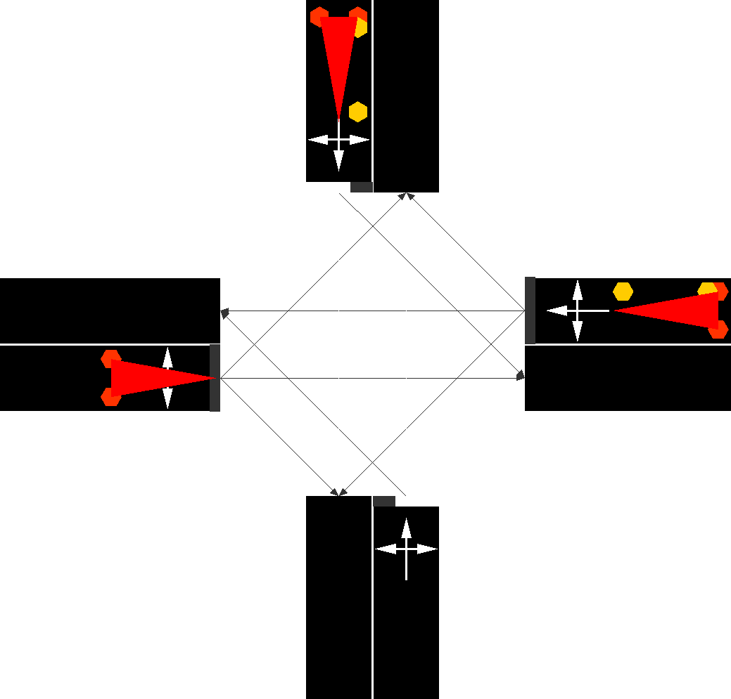
Slika 3.1 Prikaz povezanosti prometnih traka unutarnjim bridovima u grafičkom sučelju
SUMO simulatora. Težine unutarnjih brida definiraju troškove skretanja križanja.
Sada proširujemo formule za izračun funkcija cestovne udaljenosti, $δ:N×N→R$, i vremena putovanja između čvorova, $θ:N×N→R$:
$$δ\left(n_{1},n_{2}\right)=Δ\left(n_{1},n_{2}\right)+\sum_{i=2}^{\left|P\right|-1}{D(p_{i},\left(p_{i-1},p_{i}\right),\left(p_{i},p_{i+1}\right))}$$ | (3.18)
$$θ\left(n_{1},n_{2}\right)=Θ\left(n_{1}, n_{2}\right)+\sum_{i=2}^{\left|P\right|-1}{T(p_{i},\left(p_{i-1},p_{i}\right),\left(p_{i},p_{i+1}\right))}$$ | (3.19)
gdje $(p_{i-1}, p_{i})$ predstavlja ulazni i $(p_{i}, p_{i+1})$ izlazni brid na čvor $p∈P$ podskupa $P⊂N$ koji predstavlja najkraći put između čvorova $n_{1}$ i $n_{2}$. Time se u izračunu traženih vrijednosti uzima u obzir i novodefinirani trošak skretanja na svakom čvoru.

Linijski graf
Alternativna definicija grafa sustava kojim možemo ostvariti jednaki cilj korištenja bridova za potencijalna mjesta postavljanja stanica je linijski graf. Neka je $G=(N,E)$ jednak već definiranom grafu, onda je $L\left(G\right)=(N^{'},E')$ linijski graf gdje je
$$N^{'}=E$$
i
$$E^{'}=\left\{\left(e_{1},e_{2}\right)\right|e_{1},e_{2}∈E,e_{1}≠e_{2}, e_{2}∈σ\left(e_{1}\right)\}$$
pri čemu je $σ$ funkcija susjedstva bridova (izraz 3.12). Time je linijski graf zapravo inverzni graf u kojem čvorovi i bridovi „zamjene mjesta“ (Slika 3.2). Transformacijom grafa u kojem su bridovi potencijalna mjesta za stanice u linijski graf potencijalna mjesta sada postaju čvorovi, te se na graf mogu primijeniti jednostavnije i bolje istražene varijacije raznih funkcija. No transformacijom u linijski graf svojstva čvorova i bridova bi jednako skupovima zamijenili uloge. Time se svojstvo duljine ceste apstrahira u vrijeme čekanja vozila prije ponovnog kretanja nakon dolaska do čvora. No svojstva križanja postaju jednaka težini ili duljini brida čime se znatno pojednostavljuju za modeliranje.
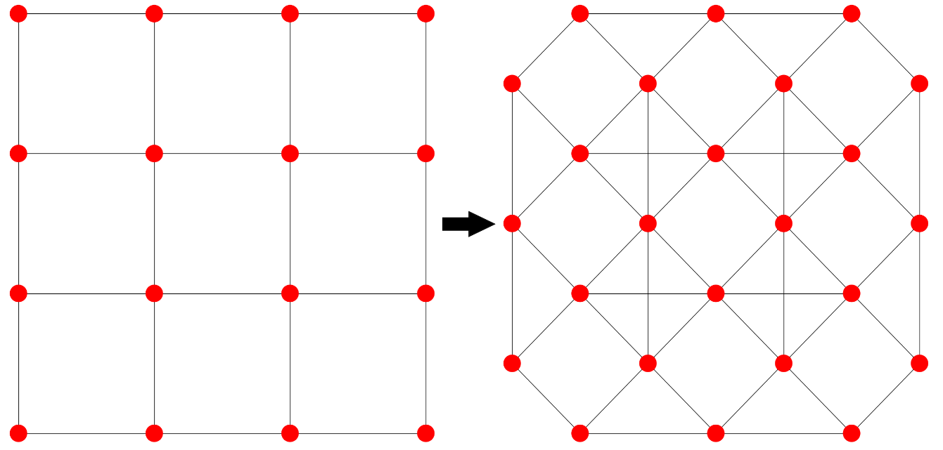
Slika 3.2 Prikaz transformacije grafa 4x4 rešetke u linijski graf. U ovom slučaju je broj čvorova povećan sa 16 na 24 i broj bridova sa 24 na 52, čime je ovo primjer loše primjene transformacije.
Metoda linijskog grafa je korisna za razna kalkulacijska rješenja, no budući da je fokus rada na simulacije uglavnom će se koristiti klasična formulacija grafa budući da linijski graf nije kompatibilan sa simulacijskim alatima. Važno je spomenuti i svojstvo linijskog grafa da uvijek vrijedi $\left|N^{'}\right|=|E|$ što može imati velik utjecaj na računske operacije čija kompleksnost ovisi većinom o broju čvorova. Primjer toga je Floyd-Warshallow algoritam čija je prosječna kompleksnost $Θ({|V|}^{3})$, tj. ovisi samo o broju čvorova. Stoga ako graf koji se sastoji od puno većeg broja čvorova nego bridova, $\left|N\right|≫|E|$, transformiramo u linijski graf broj čvorova postaje puno manji od broja bridova, $\left|N^{'}\right|=\left|E\right|≪|N|$, te se algoritam brže izvršava. U određenim slučajevima modeliranja ruralnih područja ili neoptimalnog modeliranja prometne mreže na način da su preostali čvorovi jediničnog ranga ovo svojstvo može imati veliki utjecaj. No u isto vrijeme za guste prometne mreže najčešće vrijedi $\left|E\right|≫\left|N\right|$, što je još jedan razlog zašto se ne koristi ova metoda u sklopu rada.

Graf proširen incidentnim čvorovima
Unatoč tome definirati ćemo graf proširen incidentnim čvorovima kao hibrid linijskog i klasičnog grafa. Graf proširen incidentnim čvorovima usmjereni je graf $G=(N,E)$ dobiven transformacijom $H\left(G\right)=(N^{'}, E^{'})$ gdje je $N'$ novi skup čvorova te $E^{'}=E_{G}∪I$:
$$N^{'}=\left\{(n,u) \right| n,u∈N,u∈η\left(n\right)\}$$
$$E_{G}=\{\left(\left(n,u\right), \left(u,n\right)\right) | n,u∈N,η\left(n,u\right)=1\}$$
$$I=\bigcup_{n∈N}{\left\{\left(i_{1},i_{2}\right) \right| i_{1},i_{2}∈ı\left(n\right),i_{1}≠i_{2}\}}$$
te su $η$ i $ı$ pomoćne funkcije susjedstva čvorova (izraz 3.15) i incidencije bridova (izraz 3.17). Transformacijom zapravo svaki čvor razdijelimo na broj čvorova jednak broju bridova incidentnih čvoru. Svaki od novih čvorova označimo $(n, u)$ na način da je $n$ originalni čvor, a $u$ čvor na koji se spaja. Zatim se novostvoreni čvorovi povežu „vanjskim“ bridovima, tj. ekvivalentnima originalnim bridovima $E$, na način da se spoji svaki par $(n, u)$, $\left(u,n\right)$ ako su čvorovi $n$ i $u$ bili povezani u originalnom grafu $G$. Na kraju povežemo graf „iznutra“, sve čvorove $(n, n_{i})$ nastale iz istog originalnog čvora, tj. $η\left(n,n_{i}\right)=1$, povežemo novim bridovima.
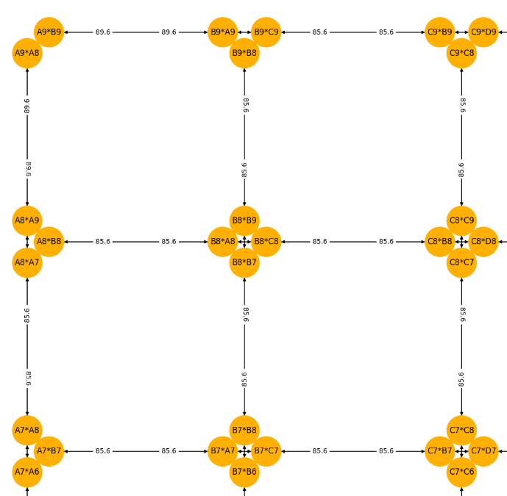 | 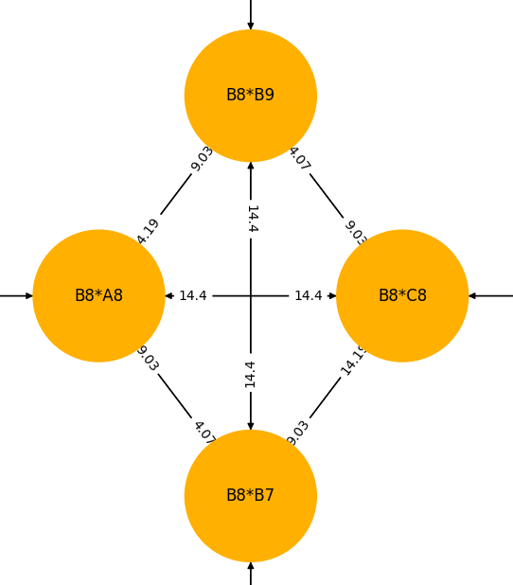
Slika 3.3 Prikaz strukture grafa proširenog incidentnim čvorovima na rešetkastoj mreži.
a) Prva slika prikazuje širu strukturu i „vanjske“ bridove ekvivalentne bridovima originalne mreže, te održavanje svojstva duljine ceste kao težine brida.
b) Druga slika detaljnije prikazuje rastav čvora na incidentne čvorove te definira način njihovog označavanja te transformaciju svojstva duljine skretanja unutar križanja u težine novonastalih „unutarnjih“ bridova.
Sada se može lagano uočiti da ovakav graf ima korisno svojstvo pojednostavljenja modeliranja svojstva križanja tako da postaju jednaki težinama ili duljinama bridova (Slika 3.1), kao i u linijskom grafu. To također čini mnoge postojeće metode bazirane na težinskim grafovima primjenjivije na graf, dok u linijskom grafu ostaje problem svojstva duljine ceste unutar čvorova. No znatni nedostatak ovakve strukture grafa je da je broj čvorova i bridova puno veći te su time kalkulacije na grafu proširenim incidentnim čvorovima utjecajno dugotrajnije. U računskim operacijama se uglavnom koristila kombinacija originalno definiranog grafa u kontekstu simulacije, te grafa proširenim incidentnim čvorovima u kontekstu računanja.

Stanice

Alokacija vozila na stanice
Alokacija vozila na stanice za punjenje zaseban je problem optimizacije po sebi, no za potrebe simulacije mora se odlučiti na određeno pravilo ili metodu alokacije. Budući da rad analizira mješoviti autonomni promet metode se generalno mogu podijeliti na dvije razine:
- Sebični odabir
- Centralizirani sustav alokacije vozila
Sebični odabir modelira konvencionalno upravljanje vozilom od strane ljudskog vozača ili operatera. Vozač nema informacije o samim stanicama osim njihovih lokacija, time i cestovnu udaljenost do svake stanice. Stoga vozila u sklopu politike sebičnog odabira uzimaju u obzir samo cestovnu udaljenost do svake od stanica i odlučuju po tome koja im je najbliža. Također se modelira utjecaj znanja o potrebnom vremenu putovanja do stanice kao dodatni, dinamički utjecaj na sebični odabir, koji modelira autonomno vozilo koje sadrži aktualne informacije o prometu no i dalje odlučuje sebično.
Nasuprot tome politika centraliziranog sustava alokacije vozila na stanice modelira potpunu sustavnu kontrolu nad prometom autonomnih vozila. Vozilo se pri detekciji potrebe za punjenjem javlja sustavu koji zatim odlučuje o odabiru stanice uzimajući u obzir i faktore cestovne udaljenosti te dinamički izračunatog vremena putovanja, uz znanje o trenutnim stanjima na stanicama. Time sustav preferira jednoliku raspodjelu vozila po svim stanicama, čak i u slučajevima kada bi put vozila bio duži zbog obilaska do stanice ako je najbliža stanica zauzeta. Hibridna politika miješanja korištenja politike sebičnog odabira i politike centraliziranog sustava nije analizirana u ovom radu.
Dosad su postignuti razni uspjesi u analizi i konvencionalnog i autonomnog prometa te se još duboko istražuju, te isto vrijedi za slučaj mješovito autonomnog prometa. No uglavnom su samo analizirane simulacije gdje vozila sebično odabiru stanicu za punjenje nakon što centralizirani sustav optimalno postavi stanice za punjene [9, 11], zbog čega se u radu analizira i opisani sustav centralizirane raspodjele vozila nakon odlučivanja o lokacijama stanica.

Sustav raspodjele stanica
U dosadašnjoj literaturi optimalne raspodjele stanica većinom se uzima u obzir model jednog sustava koji analizom prometne mreže i relevantnih podataka samo odlučuje o mjestima raspodjele stanica, kao [5, 7, 10]. To je vrsta jedno-agentskog sustava u kojem agent rješava problem tretirajući ga kao statični optimizacijski problem.
Sada dolazimo do ideje suprotne jedno-agentskom statičnom sustavu, a to je više-agentski dinamični sustav. Postojeća literatura već se bavi idejom optimizacije raspodjele stanica u dinamičnom sustavu, većinom definirajući dinamični sustav tretirajući korisnike stanica kao zasebne dinamične elemente, kao u primjerima om[9, 11]. To je onda kompetitivan sustav na razini korisnika stanica, gdje je svaki od korisnika definiran funkcijom korisnosti koja određuje želju korisnika za služenjem određene stanice ovisno o definiranim faktorima stanice. Najčešći kriteriji određivanja korisnosti su udaljenost do stanice i broj korisnika koji se trenutno služi stanicom, no ponekad je uključen i kriterij individualne sklonosti stanici, kao brend stanice ili lokalne atrakcije u blizini stanice u [11]. No rijetki su radovi u kojima je sustav kompetitivan ne samo na razini korisnika nego i na razini samog sustava raspodjele stanica.
Kada razmislimo o implementaciji sustava u kontekstu stvarnog svijeta, praktički je nemoguće staviti sav prostor i sva vozila cijelog planeta pod jedan sustav. Umjesto toga bi svaki sustav imao zadanu regiju za raspodjelu stanica. Ako uzmemo u obzir idealni slučaj optimalnog algoritma raspodjele stanica, svaki sustav bi optimalno postavio stanice samo unutar vlastitog područja, čime je logično zaključiti da će biti slučaja kada će rasporedi stanica u prostoru više susjednih regija zajedno biti neoptimalno raspoređeni. Šira optimalnost sustava raspodjele za određenu regiju može se onda ostvariti dodavanjem kooperativnog elementa algoritmu koji uzima u obzir i sustave okolnih regija te njihovu raspodjelu stanica. Postavljanjem dva takva sustava u dvije susjedne regije zapravo nastaje dvo-agentski kooperativni sustav, te se također dijelovi njima zadanih regija mogu poklapati.
No čemu onda dodati element kompetitivnosti? Ako ponovno pogledamo na kontekst stvarnog svijeta možemo vidjeti da su danas korištene stanice za punjenje vozila, tj. benzinske postaje, pod vlasništvom više različitih kompanija. Zatim ako također uzmemo u obzir cijenu punjenja dolazimo do već postojećeg ekonomskog kompetitivnog elementa raspodjele stanica. Baš zbog tog ekonomskog elementa je prirodno došlo do kompetitivnosti postavljanja benzinskih stanica, te su koristi uvođenja ekonomska kompetitivnosti u raspodjeli dobara već duboko istražene: zaključak je da kompetitivnost poboljšava alokaciju i dovodi do smanjenja cijena resursa [17], što bi bilo idealno i u slučaju raspodjele stanica za punjenje električnih vozila. Osim toga je iz optimizacijske perspektive već poznato da se prilikom optimiziranja višekriterijskog problema umjesto jednog rješenja stvara Pareto fronta više rješenja gdje svako rješenje preferira bolju vrijednost pojedinih kriterija. Time bi se kroz dodatan element kompetitivnosti sukoba agenata moglo filtrirati rješenja u kojima je cijena punjenja velika, budući da sama cijena nije kriterij uključen u globalnu funkciju cilja. Time dolazimo do glavne ideje kooperativno kompetitivnog sustava više agenata kojima je cilj u isto vrijeme globalno optimalno raspodijeliti stanice te također izvući što više vlastitog profita što očekujemo da rezultira manjim cijenama punjenja.
Definiramo više-agentski dinamični sustav $S=(A,V,G)$ koji se sastoji od skupa više agenata, $A=\left\{a_{1},a_{2},…,a_{m}\right\}, m>1$, skupa vozila koji su korisnici stanica $V$ i graf $G$ koji je okolina cijelog sustava. Agenti imaju zasebne funkcije cilja $f_{a}$, te je definirana globalna funkcija cilja $f_{g}$ koja uključuje zajednički odabir stanica svih agenata. Pod-funkcija cilja $f_{a}^{seb}$ agenta $a$ onda definira sebično i kompetitivno ponašanje agenta, dok pod-funkcija cilja $f_{a}^{soc}$ definira socijalno i kooperativno ponašanje agenta. Cijela funkcija cilja $f_{a}$ je onda
$$f_{a}=f_{a}^{seb}*α+f_{a}^{soc}*β$$
gdje su $α$ i $β$ koeficijenti koji potiču sebično i socijalno ponašanje, redom. U slučaju da je $α=0$ dobivamo potpuno kooperativni slučaj, te ako je $f_{a}^{soc}=f_{g}$ dobivamo slučaj jednak originalnom sustava jednog agenta. No ako je $β=0$ dolazimo do potpuno kompetitivnog slučaja igre sume nula budući da se posluživanjem vozila na stanici jednog agenta direktno uzima dolazak i posluživanje tog vozila na stanici drugog agenta.
Glavni cilj optimizacije problema raspodjela stanica za punjenje je ipak globalni uspjeh, tj. globalna funkcija cilja $f_{g}$. Zbog toga definiramo socijalnu pod-funkciju cilja agenta $f_{a}^{soc}$ da je jednaka globalnoj funkciji cilja $f_{g}$
$$f_{a}^{soc}=f_{g}$$
Time na kraju u funkciju cilja agenta uključujemo originalnu funkciju cilja koju optimiziramo uz dodatni element kompetitivnosti sebične pod-funkcije cilja. No budući da je sekundarni globalni cilj smanjenje cijena kroz kompetitivni sukob agenata sami kriterij cijene punjenja neće biti uključen u globalnu funkciju cilja te će biti uključen u sebičnu funkciju agenata
$$f_{a}^{soc}=…+0*profit+…$$
$$f_{a}^{seb}=…+α_{profit}*profit+…$$
gdje je $α_{profit}$ koeficijent utjecaja kriterija cijene na sebičnu pod-funkciju cilja agenta, te je analogni koeficijent u socijalnoj funkciji $β_{profit}$ jednak nuli. Time će cjelokupni sustav optimalno postaviti stanici u zadanoj regiji te se očekuje da će također doći do rješenja u kojem su cijene minimalne.

Implementacija
U svrhu izvršavanja zadatka usporedne analize simulacija raspodjele stanica za punjenje električnih vozila u slučaju raspodjele kroz centralizirani sustav i kompetitivne raspodjele više agenata u mješovitom autonomnom prometu razvijeno je implementacijsko rješenje za potrebnu okolinu. Odabrani su alati za simulaciju i simulacijsko okruženje te su razvijeni alati za mogućnost njegove modifikacije. Alatima se podešavaju postavke prometa simulacije te se modificira sama prometna mreža dodavanjem i micanjem stanica za punjenje koje su ostvarene kroz specifično definiranu podmrežu. Zatim su implementirani algoritmi raspodjele te je razvijeno okruženje za izvršavanje implementiranih algoritama, uz alate za analizu, prikaz i pohranu rezultata. Potom je implementirana kompatibilnost za korištenje prometnih mreža generiranih od stvarnih podataka, konkretno podataka iz OpenStreetMap baze podataka.
Ovo poglavlje nabraja i opisuje vanjske alate korištene u razvijenoj implementaciji rješenja te dodatno razvijene alate i modifikacije razvijene u sklopu radu, uz objašnjenja odabira izvršenih načina implementacija.

Alati

Eclipse SUMO
Eclipse SUMO je simulator i programski paket otvorenog koda za simulaciju prometa. Omogućuje modeliranje prometne okoline i prometa na četiri razine: [23]
- Makroskopski model – simulira prosječne karakteristike prometnog toka, poput gustoće prometa
- Mikroskopski model – omogućuje modeliranje svakog individualnog vozila i njegovo ponašanje
- Mezoskopski model – mješavina makroskopskog i mikroskopskog modela
- Submikroskopski model – modeliranje svakog vozila uz detalje njegovog funkcioniranja, npr. mijenjanje brzina
U ovom radu korišten je mikroskopski model zbog potrebe za definiranjem ponašanja svakog pojedinačnog vozila koje može biti konvencionalno sa vozačem ili autonomno. Model također omogućuje definiranje načina alokacije vozila na stanice, što je potrebno za definiranje algoritma alokacije vozila pomoću centraliziranog, sveznajućeg sustava.
Jedan od alata, netconvert, također je korišten za pojednostavljenje i standardizaciju prometnih mreža korištenih u simulacijama. U slučaju ručnog definiranja mreža mogu se definirati čvorovi, bridovi i pozicije čvorova te zatim kreirati funkcionalnu prometnu mrežu pomoću tog alata, što dopušta veliku slobodu definiranja okoline bez dodatnih komplikacija pri simulaciji. U slučaju uvoza vanjskih podataka, kao iz OpenStreetMaps baze podataka, moguće je pojednostaviti podatke u mrežu čvorova i bridova te pomoću alata generirati funkcionalnu mrežu za simulaciju, čime mičemo dodatne elemente kao autobuse i željezničke pruge u svrhu bržih simulacija te zato što nemaju toliki utjecaj na razliku između različitih raspodjela stanica. Također se uvozom podataka direktno kroz alat mogu sačuvati geometrijski podaci prometnih pravaca, kao zakrivljenost cesta, iako je to uglavnom samo vizualni element jer se udaljenosti ne mijenjaju.
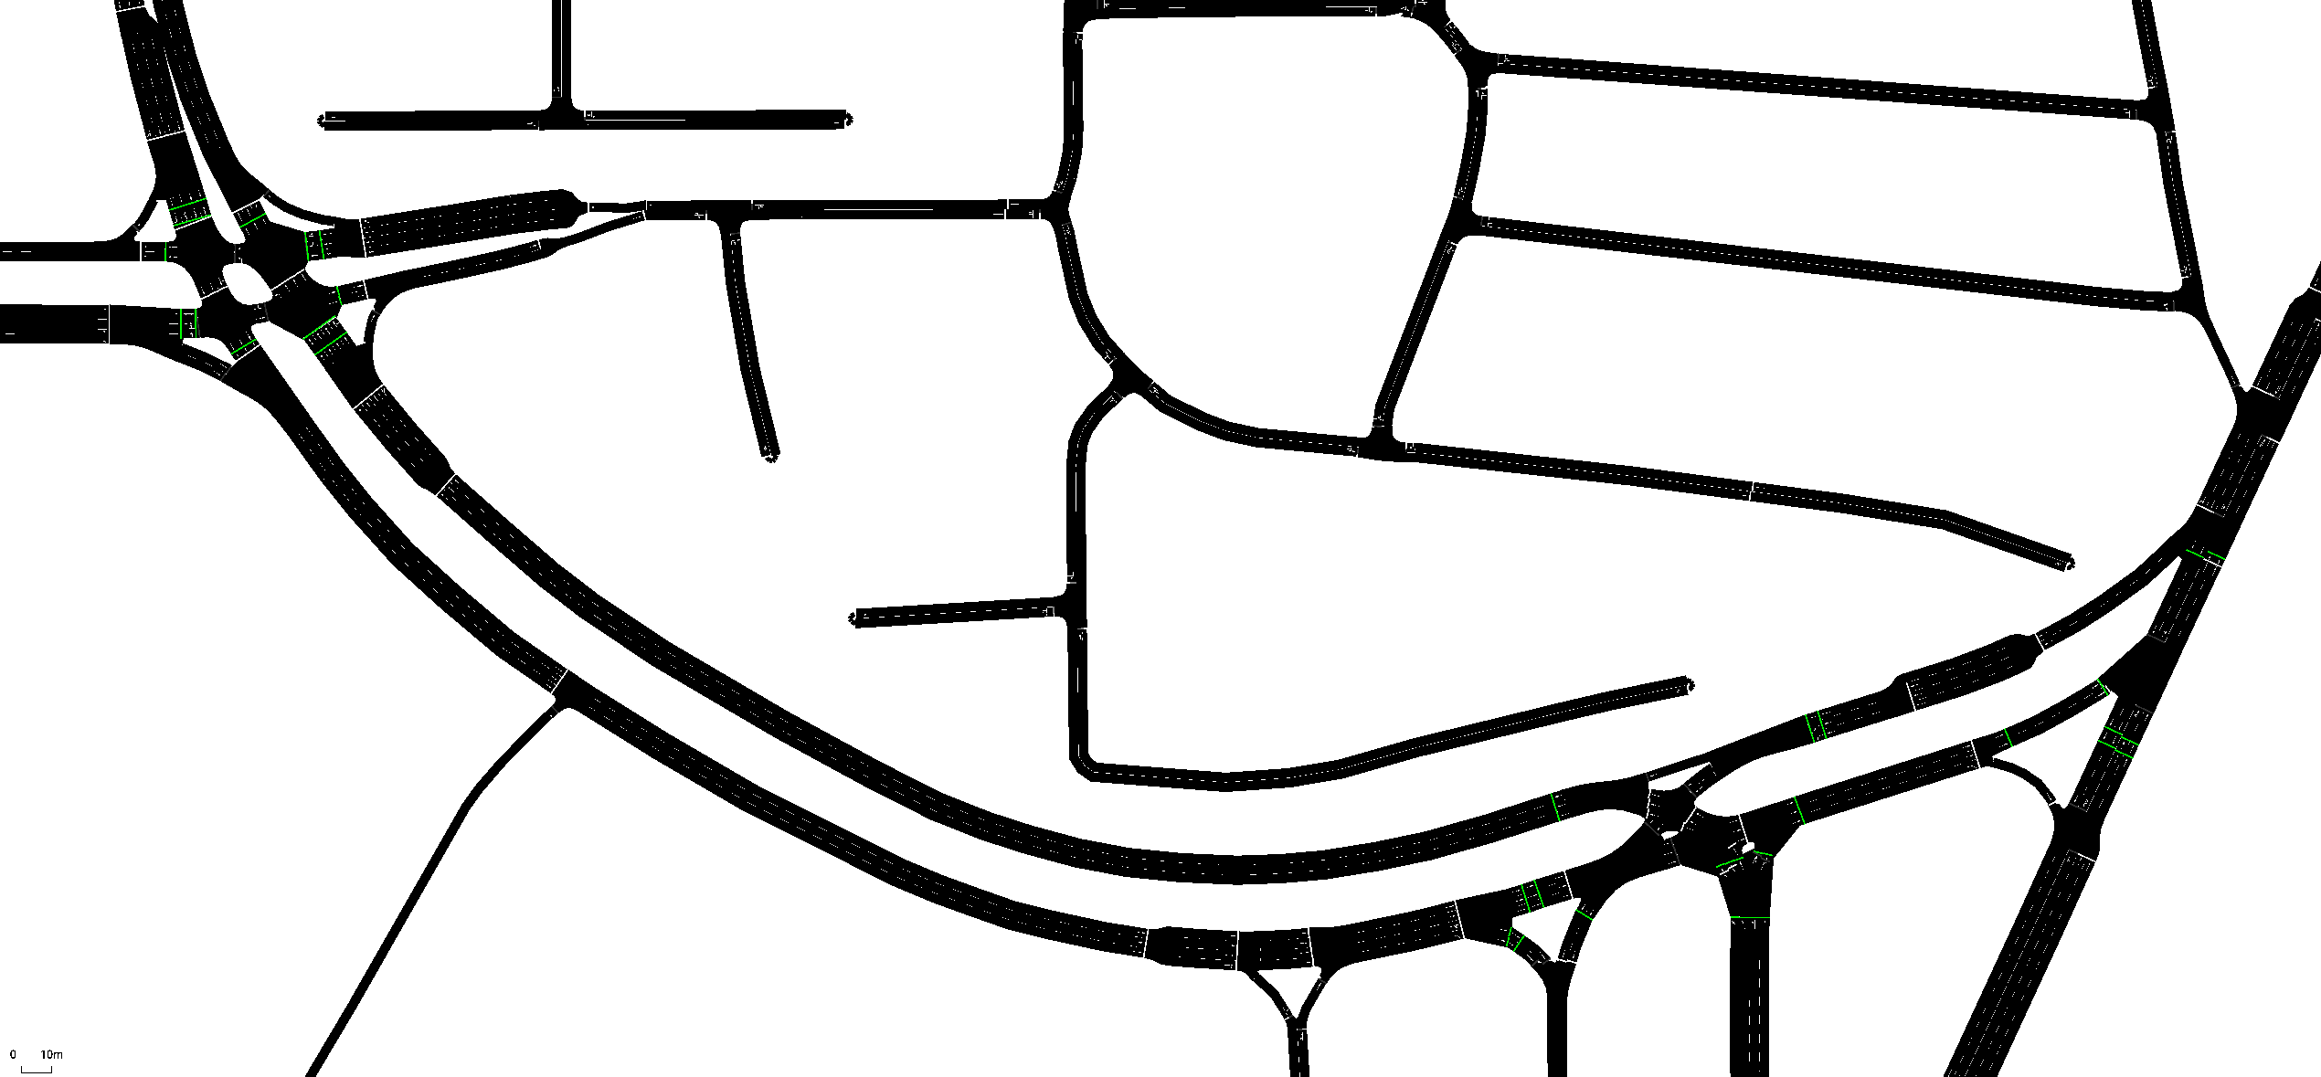
Slika 4.1 Prikaz jednostavne prometne mreže generirane iz podataka dijela Zagreba preuzetih sa OpenStreetMaps baze podataka
Elementi mreže su unutar SUMO simulacije podijeljeni na sljedeći način: bridovi (edge) su cestovni putovi (road) koji sadrže više prometnih traka (lane) te se spajaju u čvorovima koji reprezentiraju križanja (junction). Između povezanih bridova definirane su veze (connections) koje definiraju način na koji vozila mogu prijeći iz jednog brida u drugi dok putuju. Svaki čvor sadrži unutarnje bridove (internal edge) koji su geometrijska reprezentacija veze između bridova istog križanja, te definiraju putanje skretanja vozila unutar križanja tijekom prijelaza sa trenutnog brida na sljedeći. [23]

TracI
TracI („Traffic Control Interface“) je sučelje za Eclipse SUMO simulator koje omogućuje direktno upravljanje simulacijom, na već spomenutim razinama kontrole. Također omogućava direktni dohvat, obradu i izdvajanje detaljnijih podataka u svakom koraku simulacije. [23]
U ovom radu je i pri simuliranju bez potrebe vizualizacije korištena brža verzija sučelja, libsumo, oboje u Python jeziku. Razlika između te dvije verzije sučelja je da TracI koristi klijent-poslužitelj arhitekturu interakcije sa simulacijom kroz TCP protokol, što je nepotrebno sporo zbog slanja i procesiranja poruka [24]. U implementaciji se kroz sučelje ostvaruje definiranje ponašanja vozila i algoritma alokacije po stanicama tijekom svakog koraka simulacije.

Stationfinder
Stationfinder je komponenta mikroskopske simulacije instance vozila koja simulira automatsko praćenje stanja baterije električnog vozila te preusmjeravanje na najbližu i prosječno najmanje zauzetu stanicu. Tijekom simulacije komponenta prati stanje baterije i u slučaju pada energije ispod needToChargeLevel vrijednosti preusmjeruje vozilo na stanicu za punjenje. No u slučaju da je uključen checkEnergyForRoute parametar komponenta prije odluke izračunava energiju potrebnu za dovršetak puta te ne šalje vozilo na punjenje u slučaju da ima više nego dovoljno energije za put. Pri odabiru stanice u odabir uključuje samo stanice unutar radius metara, te u slučaju da stanica nije pronađena nastavlja voziti. Komponenta također pri padu energije ispod emptyThreshold vrijednosti procesira vozilo na način definiran u rescueAction, čime može maknuti vozilo iz simulacije, pomaknuti ga na najbližu stanicu ili pustiti da nastavlja sa vožnjom. Stanicu bira po funkciji cilja koja može uključivati informacije o: [25]
- Stanici: broj mjesta za punjenje, broj slobodnih mjesta (apsolutno ili relativno), očekivano vrijeme čekanja, očekivano vrijeme punjenja
- Prometnoj mreži: do stanice, od stanice do odredišta
- Približno vrijeme putovanja: do stanice, od stanice do odredišta
te su u implementaciji rada ostavljeni standardni parametri funkcije cilja, što znači da se podjednako koriste informacije o očekivanom vremenu putovanja do stanice i od stanice do odredišta te očekivano vrijeme punjenja i čekanja na stanici. [25] Komponenta je originalno u radu korištena za simulaciju ponašanja „ego-vozila“, tj. autonomnog vozila koje ne komunicira sa okolinom, no kasnije je zamijenjena ručnom implementacijom (3.3.1).

NetworkX
NetworkX je paket za programski jezik Python za stvaranje, obradu i proučavanje struktura, dinamike i funkcija kompleksnih mreža. Omogućuje kreiranje različitih mrežnih struktura i modela uz pristup rasponu korisnih funkcija za analizu kreiranih mreža, sa minimalnim utjecajem na performanse. Također omogućuje dodavanje meta-podataka u mrežu u bilo kojem obliku. [26]
Pomoću ovog paketa kreirana je kopija učitane prometne mreže kompatibilne sa SUMO simulacijama u svrhu detaljnije analize mreže i izračunavanje podataka iz mreže bez potrebe za pokretanjem simulacije. Konkretno se koristi u algoritamskom rješenju raspodjele stanica za izračunavanje udaljenosti, vremena putovanja i pokrivenosti mreže. Pri kreaciji kopije mreže učitavaju se i unutarnji bridovi križanja zadane SUMO mreže tako da su udaljenosti i vrijeme putovanja unutar križanja uključeni u analizi mreže.
Također je korištena inačica ovog paketa, OSMnx, koja spaja NetworkX paket sa uvozom podataka prometnih mreža iz OpenStreetMaps baze podataka. Nadodaje sposobnost ispravljanja preuzetih podataka i biranja između željenog tipa prometa, npr. automobilski ili biciklistički, koje zatim direktno pretvara u potrebnu strukturu i omogućava korištenje NetworkX funkcija na uvoženim podacima. [27]

OpenStreetMaps
OpenStreetMaps projekt je kolektiv znanja koji otvoreno pruža geografske podatke prikupljene kroz doprinose javnosti. Korisnici prikupljaju, uređuju i dijele geografske podatke koristeći GPS uređaje, zračne i satelitske slike te druge dostupne izvore. Napravljen je po uzoru na Wikipedia projekt, sa ciljem sakupljanja te slobodnog pristupa i korištenja geografskih podataka na isti način kao u slučaju Wikipedije, zbog čega podaci nisu ograničeni strogim autorskim pravima [28]. U sklopu projekta implementirano je i online sučelje za pregled, pristup i izmjenu podataka kolektiva [28]. Također su razvijena razna sučelja za postojeće aplikacije za uvoz i procesiranje podataka projekta unutar aplikacija, kao u slučaju Eclipse SUMO programskog paketa koji se koristio u sklopu rada. Preuzeti su i procesirani podaci manjeg dijela Zagreba za ispitivanje efektivnosti razvijenih rješenja na prometnoj mreži generiranoj iz stvarnog svijeta (Slika 4.2).
Važno je napomenuti da projekt sadrži velik broj različitih vrsta podataka, te prometna mreža generirana u sklopu rada primjenjuje uglavnom samo cestovne podatke i podatke prometne infrastrukture, dok ignorira ostale. No neki od tih podataka bi teoretski imali utjecaj na simulaciju prometa u mreži, kao autobusne stanice, biciklističke trake i željezničke pruge u slučaju simuliranja i ostalog prometa uz cestovni. No budući da raspon rada nije toliko detaljan te se fokusiran na samo cestovni promet, ti podaci su odbačeni pri procesiranju podataka.
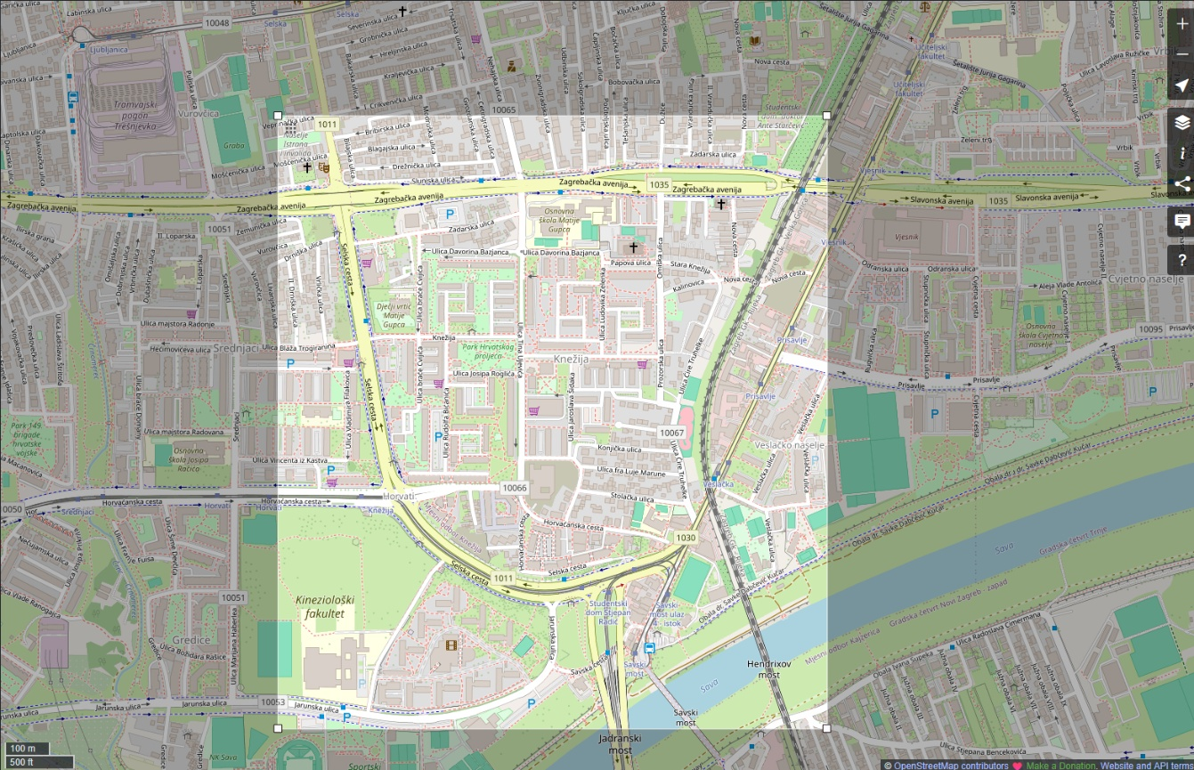
Slika 4.2 Vizualizacija prostora unutar OpenStreetMaps sučelja iz kojeg su preuzeti podaci za generiranje prometne mreže prikazane u (Slika 4.1) [29]

Pod-mreža stanice za punjenje vozila
Za ostvarivanje zadatka rada potrebna je modifikacija mreže na način da se na proizvoljnim mjestima može nadodati stanica za punjenje električnih vozila. Budući da su za potencijalne lokacije stanica odabrani bridovi prometne mreže (poglavlje 3), stanica se mora moći spojiti na zadani brid. Stanica je definirana kao standardizirana pod-mreža koja koristi kombinaciju elemenata mjesta za punjenje i parkirnih mjesta, uz opcionalni parking za vozila koja čekaju. Pod-mreža stanice spaja se na brid postojeće mreže na način da se kreira novi čvor u sredini brida (interno nazvan pcsEntry) koji se zatim spaja s oba čvora originalnog brida. Zatim se novonastali čvor spaja s još jednim novokreiranim čvorom (nazvanim pcsEnd), pomaknutim na stranu okomito od smjera originalnog brida, u novi brid koji će se referencirati kao glavni brid stanice. Definira se samo desno skretanje za izlazak iz glavnog brida stanice natrag u prometnu mrežu, jer u suprotnom može doći do potpunog zastoja (deadlock) pri ogromnoj potražnji. Zatim se kreiraju po dva parkinga (parkingArea) i dvije punionice (chargingStation) povezane svaka sa svojim parkingom na svakoj strani brida stanice (Slika 4.3). Kapacitet stanice i parkinga za čekanje može se proizvoljno definirati te su mjesta podijeljena na dvije strane na način da ulazna punionica dobiva veći broj mjesta u slučaju neparnog kapaciteta. U bridu stanice definirane su tri ulazne prometne trake te dvije izlazne za efektivni protok vozila tijekom simulacije.
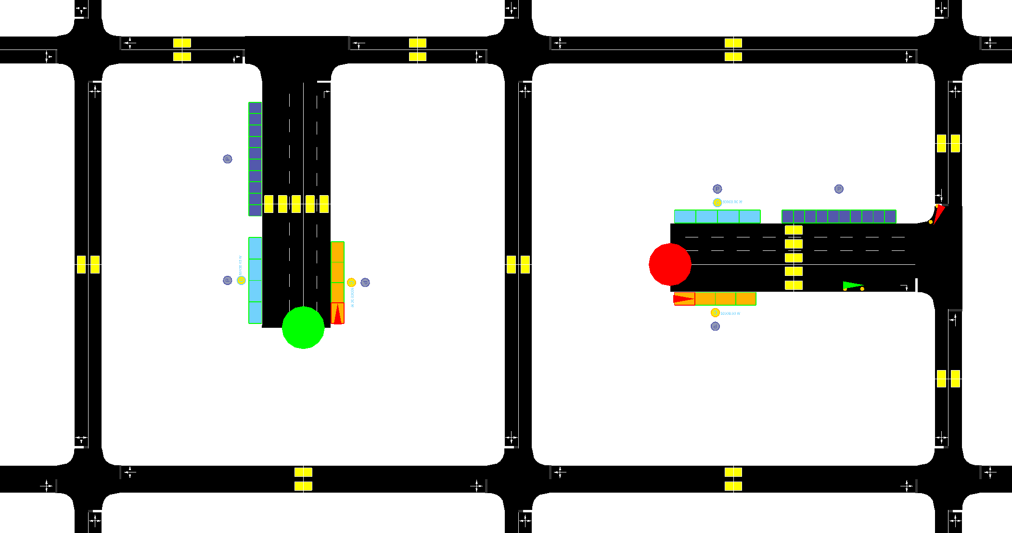
Slika 4.3 Prikaz dviju stanica suparničkih agenata spojenih na zadane bridove. Može se uočiti da stanice imaju 8 mjesta za punjenje uz 10 dodatnih mjesta za čekanje, te se po jedno vozilo trenutno puni na svakoj stanici. Narančasta boja punionice označava da je barem jedno vozilo trenutno koristi, odnosno plava boja da se ne koristi, no budući da je stanica u kontekstu SUMO simulacije razdvojena na dvije zasebne punionice samo je punionica na kojoj je vozilo obojana narančasto. Krug na kraju stanice je u boji agenta kojem stanica pripada te samo služi za vizualizaciju, unutar SUMO simulacije ne postoji podjela stanica na agente.
U slučaju da se u stanici ne nalazi parking za čekanje vozila čekaju na ulaznim traka brida stanice, točno ispred parkinga za punjenje (Slika 4.4). Prilikom oslobođenja mjesta odabire se vozilo koje čeka najbliže stanici da sljedeće zauzme novooslobođeno mjesto. Vozila biraju između slobodnih mjesta na način da preferiraju drugu punionicu, čime manje smetaju nadolazećem prometu. Ideja je također bila da vozila zauzimaju i sama mjesta punionice od zadnjeg prema prvom, no budući da je to definirano u izvornom kodu SUMO programskog paketa takav poredak na kraju nije uspješno implementiran.
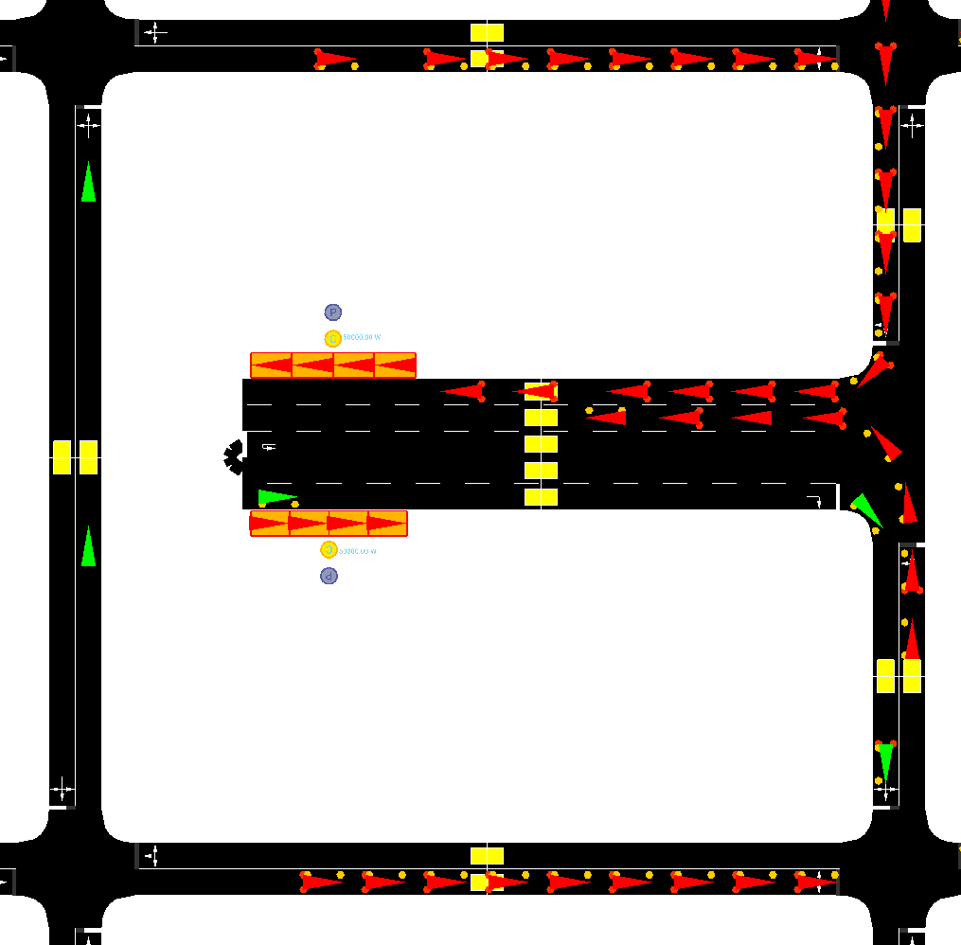
Slika 4.4 Prikaz stanice bez slobodnih mjesta za punjenje i red vozila koja čekaju sljedeće slobodno mjesto pri ogromnoj potražnji stanice. Crvena boja vozila označava da vozilo ide na punjenje, dok su zelena vozila dovoljno napunjena i nastavljaju kretanje do sljedećeg definiranog odredišta. U ovom slučaju je jasno vidjeti kako bi došlo do potpunog zastoja ako napunjeno vozilo želi izaći iz stanice lijevim skretanjem.

Model izvršavanja evaluacije
Tablica 4.1 Parametri evaluacije
Parametar | Objašnjenje | Vrijednosti
EV_PEN | Prometna zastupljenost električnih vozila | [0, 1]
VEH_COUNT | Broj vozila u simulaciji | $$N$$
MAX_DIST | Minimalna udaljenost putovanja | [0. promjer mreže]
MIN_DIST | Maksimalna udaljenost putovanja | [0, promjer mreže]
DEST_DIST | Distribucija broja odredišta | $$(\left[0,1\right],…, \left[0,1\right])$$
Stanica
CAPACITY | Broj mjesta za punjenje | $$N$$
WAIT_QUEUE | Maksimalna duljina reda čekanja | $$N$$
Preusmjeravanje
CENTRALIZED | Koristi li se centralizirani sustav alokacije vozila na stanice? | $$\{False, True\}$$
STATIONFINDER | Koristi li se Stationfinder komponenta? | $$\{False, True\}$$
Vozilo
VEH_TYPE | Način prijevoza | električno, konvencionalno
SET_CHARGE | Početno stanje napunjenosti | [0, 1]
NTC | Prag pada napunjenosti | $$R^{+}$$
MIN_CHARGE | Minimalna količina energije za napuniti | $$R^{+}$$
TRIP | Putovanje (odredišta) | $$O⊆E$$
Evaluacija uspješnosti raspodjele stanica izvršava se koristeći već opisani Eclipse SUMO simulator (4.1.1). Za izvršavanje instance simulacije potrebno je unaprijed definirati tri glavna elementa: [23]
- podaci mreže (npr. ceste i raskrižja)
- dodatna prometna infrastruktura (npr. semafori, parking, stanice za punjenje)
- prometna potražnja
U simulaciji se koristi mreža dobivena iz grafa okoline definiranog u (3.2.1) te se dodatna infrastruktura parkinga i stanica za punjenje dodaje na način objašnjen u prošlom poglavlju (4.2). U ovom poglavlju će se još opisati definiranje prometne potražnje po evaluaciji i ponašanje vozila.

Generiranje prometne potražnje
Prometna potražnja se za SUMO simulaciju može definirati na tri načina: putovanja (trips), tokovi (flows) ili rute (routes). Osnovne informacije trebale bi uključivati vrijeme polaska, točke polazišta i odredišta te način prijevoza [23]. Osim osnovnih informacija, putovanje je definirano točkama kojima vozilo mora proći te se konkretni put generira pri početku simulacije, dok ruta unaprijed definira točni put kojim će vozilo ići, no može se dinamično mijenjati tijekom simulacije. Tokovi definiraju tok istih vozila koji imaju jednako definirana putovanja ili rute. Budući da se simulacija evaluacije fokusira na potražnju vozila za posluživanjem stanicama za punjenje, putevi kojima se kreću moraju biti dovoljno dugački da se potreba za punjenjem može prirodno pojaviti tijekom bilo kojeg dijela puta, no ne prekratki da ne dođe do slučaja gdje se vozilo ne treba puniti.
Način prijevoza je definiran generalizacijom tipa vozila od kojeg će instanca vozila preuzeti razne parametre, npr. automobil s motorom s unutarnjim izgaranjem, električni automobil, bus, bicikl, itd. Cilj rada je modeliranje miješanog prometa automobila s motorom s unutarnjim izgaranjem i električnih automobila, te ćemo definirati po tip vozila sa svaki od njih: „konvencionalno“ i „električno“ vozilo. Definiramo parametar prometne zastupljenosti električnih vozila koji predstavlja stopu zastupljenosti električnih vozila u prometu (Tablica 4.1). Dodatno je potrebno definirati početne energetske podatke za svako vozilo za kontrolu determinizma simulacije za metode iterativne optimizacije i uspoređivanje različitih raspodjela stanica. Početne energetske podatke vozila definiramo podacima o početnom stanju napunjenosti baterije električnog vozila, prag pada napunjenosti baterije kada će vozilo odlučiti potražiti stanicu za punjenje i minimalnu količinu energije koje će vozilo napuniti na stanici. Vozilo ne smije započeti put sa praznom baterijom zbog potrebe za detekcijom vozila koja prirodno istroše bateriju u slučaju da ne stignu na željenu stanicu. No u suprotnom slučaju ako vozilo kreće sa punom baterijom biti će na stanici samo dok ne napuni potrošenu količinu energije. Budući da je u određenim metodama potrebno puno puta izvršavati simulacijom želimo što više skratiti trajanje simulacije, a da ostane efektivna, jer bi u suprotnom vozila stajala na stanicama većinu simulacije što ne pridonosi analizi efektivnosti raspodjele. Prag napunjenosti baterije služi za prirodno određivanje kada će vozilo dobiti želju za punjenje i sprječava slučaj da sva vozila traže stanicu na početku simulacije, tj. u isto vrijeme. Minimalna količina energije koju će vozilo napuniti služi da vozilo ne bude gotovo sa punjenjem odmah nakon postizanja napunjenosti baterije iznad praga, te da se ne mora puniti skroz do pune baterije što je ponovno dugotrajno.
Uzimanjem svih traženih svojstava ponašanja vozila u obzir definiramo put vozila pomoću putovanja, tj. zadajući odredišta koje mora proći. Generiramo odredišta putovanja uz parametre maksimalne i minimalne duljine puta, te parametar distribucije broja odredišta (Tablica 4.1). Time imamo kontrolu nad duljinom puta svih vozila, čime možemo indirektno kontrolirati prosječnim trajanjem izvršavanja simulacije i utjecaja prometa ostalih auta na rješenje, budući da je dulji put jednak dugoročnijem sudjelovanju vozila u prometu. Definiramo tip vozila podjelom na konvencionalna i električna koristeći uniformnu slučajnu distribuciju i parametar zastupljenosti električnih vozila u prometu. Zatim posebno definiramo početne energetske podatke za svako električno vozilo, koristeći uniformnu slučajnu distribuciju uz parametre. Opisani parametri vozila prikazani su u Tablici 4.1, pod „Vozilo“.

Odabir stanice za punjenje
Definirana svojstva vozila se dodatno dinamično mijenjaju tijekom izvršavanja simulacije. Pri odluci vozila o potrebi za punjenjem vozilo za svaku stanicu izračunava korisnost odabira te stanice koristeći parametre funkcije korisnosti sa podacima o udaljenosti i vremena putovanja do stanice i cijeni, te u slučaju centraliziranog upravljanja (Tablica 4.1 pod „Preusmjeravanje“, algoritam pod 3.3.1) također količinu vozila koja koriste ili čekaju na korištenje stanice. Nakon odabira vozilo ažurira put dodavanjem stanice kao dodatno odredište putovanja prije sljedećeg odredišta, te generira novi put. Također se točno prije početka punjenja vozila na stanici izračunava aproksimacija potrebne energije za dovršavanje puta
$$potrebna energija=prosječna potrošnja*duljina preostalog puta$$
gdje se prosječna potrošnja i duljina preostalog puta dinamički dobivaju iz simulacije. Zatim se količina energije koju vozilo želi napuniti postavlja na maksimalnu vrijednost između aproksimacije i minimalne količine energije koje će vozilo napuniti
$$količina punjenja=max⁡(potebna energija, minimalna količina)$$

Graf neuronska mreža
Za pokušaj razvijanja rješenja problema baziranog na strojnom učenju korišteni su modeli graf neuronske mreže. Prije izuma graf neuronskih mreža grafovi su se procesirali kroz transformacije u jednostavnije strukture, kao skupove vektora [20]. No takvom transformacijom se gube važne topološke informacije te su efektivne graf neuronske mreže predstavljene u [20] i [21] kao generalizacija rekurzivnih neuronskih mreža koja može procesirati različite strukture grafa, kao cikličke, usmjerene i neusmjerene grafove. [20]
Glavni način korištenja rekurzivnih neuronskih mreža na grafovima je stvaranje skupa stanja gdje svako stanje predstavlja jedan čvor. Zatim su stanja rekurzivno ažurirana ovisno o topološkim informacijama grafa dok se ne dođe do ravnoteže svih stanja. No ograničenje korištenja rekurzivnih neuronskih mreža na taj načine je da zbog rekurzije nije bilo moguće obraditi cikličke i neusmjerene grafove. [20]
Intuitivna ideja na kojoj su graf neuronske mreže bazirane je da čvorovi grafa predstavljaju objekte, a bridovi njihove odnose. Ulazni podaci su u obliku matrice susjedstva čvorova uz matrice svojstva čvorova i bridova. Za svaki čvor $n$ se stvori vektor stanja $x_{n}∈R^{s}$ koji predstavlja objekt čvora $n$. Zatim se provodi takozvana funkcija lokalne tranzicije $f_{w}$ kojom se stanje transformira s obzirom na ovisnost čvora $n$ sa njegovim susjedima. Budući da čvorovi i bridovi grafa sadrže posebno definirana svojstva oni moraju biti uključeni u funkciju lokalne tranzicije. Također definiramo $o_{n}$ kao izlaz, tj. odluka o stanju $x_{n}$ i funkciju lokalnog izlaza $g_{w}$ koja opisuje kako se izlaz izračunava. [20]
$$x_{n}=f_{w}(l_{n},l_{ι\left(n\right)},η\left(n\right),l_{η(n)})$$
$$o_{n}=g_{w}(x_{n},l_{n})$$
gdje su $l_{n}$ svojstva čvora $n$, $l_{ι(n)}$ svojstva incidentnih bridova (izraz 3.13), $η\left(n\right)$ skup čvorova susjeda čvora $n$ (izraz 3.11) i $l_{η(n)}$ svojstva susjednih čvorova. Parametri $w$ funkcija tranzicije i izlaza određuju se procesom učenja na temelju skupa podataka, pri čemu se minimizira određena funkcija gubitka. Prilikom prolaza unaprijed iterativno se ažuriraju stanja svih čvorova ulaznog grafa primjenom funkcije $f_{w}$ sve dok se ne postigne stabilno stanje, tj. konvergencija. Nakon konvergencije, izlazi se računaju primjenom funkcije $g_{w}$ za svaki čvor.

Rangiranje bridova
Budući da je problem rada definiran raspodjelom stanica za punjenje na bridove umjesto čvorova, potrebno je modificirati GNN definiciju na način da generira izlaz ovisno o bridu umjesto čvoru. U radu [14] to je napravljeno korištenjem matrice susjedstva bridova umjesto matrice susjedstva čvorova, što znači da funkcije lokalne tranzicije i izlaza izvršavaju iste operacije, samo što su stanja bazirana na bridovima, dok čvorovi služe za prijenos poruka.
U sklopu rada takav pristup nije uzet, već su napravljena dva hibridna modela čija su stanja temeljena na čvorovima, no rangiranje ovisi o bridu na način da se analiziraju stanja oba čvora koje brid povezuje, njihova svojstva i svojstva samog brida. Funkcija tranzicije se sastoji od par dijelova: prvi dio kodira duljine bridova kroz geometrijske pozicije čvorova koje povezuju, drugi zajedno kodira svojstva bridova sa izračunatim duljinama, treći provodi klasičnu lokalnu tranziciju, ažurirajući stanja čvorova kroz susjedne čvorove i bridove koji ih povezuju, te zadnji sloj ocjenjuje bridove po stanjima čvorova koje brid povezuje, njihovim svojstvima i duljini izračunatoj iz geometrijskih pozicija čvorova. Time se održava ažuriranje stanja čvorova za što su GNN i njegovi slojevi napravljeni, no također se na izlazu dobiva rangiranje bridova kombinacijom stanja čvorova brida i samih svojstva brida.
Prva varijacija modela koristi se u slučaju sustava sa jednim agentom, dok druga služi za kompetitivnu okolinu, zbog čega dodaje element procjene cijene. Ugrađen je odvojen dio koji kroz učenje optimizira Beta distribuciju iz koje se pri prolazu unaprijed uzorkuje cijena.

Rješenja

Algoritam baziran na pokrivenosti mreže
Za algoritamski pokušaj rješenja zadanog problema i usporedbu rezultata sa postojećim metodama te kasnijim metodama strojnog učenja razvijen je algoritam sa fokusom na pokrivenost mreže. Glavna ideja je da želimo zahvatiti svaku točku grafa sa stanicama koje postavljamo. To znači da će vozilo na bilo kojoj točki u grafu biti maksimalno udaljeno od najbliže stanice za određenu udaljenost $r$. To je ekvivalentno potpunoj pokrivenosti sustava definiranoj jednadžbom (izraz 3.6). Stoga će cilj ovog algoritma zapravo biti (izraz 3.7), tj., u kontekstu problema, minimizacija radijusa potpune pokrivenosti prometne mreže.
Razvijeno je više varijacija algoritma koji se razlikuju po funkciji težine pokrivanja određenih čvorova ili bridova, te po načinu na koji odlučuje gdje će započeti pretraživanje sljedeće lokacije stanice. Funkcije su slične heuristikama lokalnog i globalnog pretraživanja, redom, što će se bolje vidjeti kasnije. Varijacije funkcije težine pokrivenosti dodatno se razlikuju po tome da li se fokusiraju na informacije čvorova ili bridova, te su varijacije sljedeće:
- čvorovi; količina pokrivenih čvorova (uobičajeno)
- čvorovi; stupnjevi pokrivenih čvorova
- bridovi; stupnjevi čvorova pokrivenih bridova
- bridovi; zbroj atributa duljine pokrivenih bridova
Također je razvijena varijacija koja koristi dinamične aproksimirane podatke iz prazne simulacije na sličan načina kao kod atributa duljine. Zatim varijacije po odabiru početne točke traženja sljedeće stanice:
- najviše udaljena točka od već odabranih
- najmanje udaljena točka od već odabranih
Što su zapravo funkcije
$$\max_{x∈X}{\min_{s∈S}{λ(s,x)}}$$ | (5.1)
i
$$\min_{x∈X}{\sum_{s∈S}{λ(s,x)}}$$ | (5.2)
redom, gdje je $S⊂C$ podskup odabranih lokacija za stanice od skupa kandidata, te $λ$ funkcija udaljenosti točke od stanice (izraz 3.1) te za konkretnu funkciju udaljenosti koristimo cestovnu udaljenost (izraz 3.18). Prva funkcija maksimizira udaljenost točke od njoj najbliže stanice, dok druga minimizira zbroj udaljenosti točke od svake već odabrane stanice.
Prije samih implementacija definirati će se pomoćne funkcije. Implementirana je pomoćna funkcija dohvaćanja skupa svih čvorova unutar pokrivenosti zadane stanice $getNodesInRadius\left(G, s,radius,f_udaljenost\right)$, uz varijacije ovisno o korištenoj metodi izračuna udaljenosti (Kôd 5.1).
def getNodesInRadius(G, s, radius, f_udaljenost):
pokriveni = set()
gomila = TupleMaxHeap();
gomila.push((radius, s));
while len(gomila) > 0:
d_preostala, x = gomila.pop()
if x not in pokriveni:
pokriveni.add(x)
poveznice = G.out_edges(x)
for p in poveznice:
y = p[1]
if y not in pokriveni:
udaljenost = f_udaljenost(G, x, y)
if udaljenost <= d_preostala:
d = d_preostala - udaljenost
gomila.push((d, y))
return pokriveni
Kôd 5.1 Funkcija izračuna skupa pokrivenosti čvora unutar zadanog radijusa
No budući da formulacija problema zadaje bridove kao potencijalne lokacije za postavljanje stanica implementirana je pomoćna funkcija $discretizeGraph(G, E_{c})$ koja ubacuje nove čvorove usred zadanih bridova kandidata $E_{C}$ grafa $G$, te pomoćna funkcija $calcCandidates\left(G\right)$ koja u isto vrijeme vrši detekciju bridova kandidata i izvršava maloprije definiranu pomoćnu funkciju umetanja čvorova na bridove kandidate (Kôd 5.2). Time dobivamo skup novonastalih čvorova koji postaju skup potencijalnih lokacija postavljanja stanica $C$, tj. skup kandidata.
def discretizeGraph(G, E_c):
# Usmjereni bridovi u neusmjerene
bridovi = set()
for brid in G.edges():
if brid not in E_c:
continue;
if brid[0] <= brid [1]:
bridovi.add(brid);
else:
bridovi.add(brid[::-1]);
for brid in bridovi:
insertNode(G, brid[0], brid[1])
def calcCandidates(G):
kandidati = []
originalni_X = set(G.nodes())
# Dodaj čvorove na usred bridova
discretizeGraph(G, G.edges())
kandidati = set(G.nodes()) – originalni_X
return kandidati
Kôd 5.2 Funkcije transformacije bridova grafa u čvorove potencijalnih mjesta za stanice (kandidate)
gdje je $insertNode(G, x_{a},x_{b})$ implementacija jednostavne pomoćne funkcije ubacivanja čvora usred dva zadana čvora $x_{a},x_{b}∈X$.
Za početak izvršavanja algoritma potrebno je izabrati lokaciju prve stanice, za što su određene dvije heuristike:
- odabir točke sa periferije grafa
- odabir točke oko centra grafa, koristeći centralnost bliskosti (closeness centrality)
te se zatim izvršava funkcija lokalnog pretraživanja $localSearch$ za izračun najbolje lokacije u okolini (Kôd 5.3) i dobivena točka postaje lokacija prve stanice.
Zatim ulazimo u petlju odabira lokacija ostalih stanica. Za početak izvršavanja svakog od odabira potrebno je prvo odabrati početnu točku u globalnom prostoru, slično kao i na početku algoritma. No ovaj put se koristi spomenuta heuristika odlučivanja početne točke pretraživanja. Cilj heuristike je sličan heuristici globalne pretrage, jer trebamo pronaći početnu točku pretraživanjem cijelog grafa, tj. globalnog prostora. U slučaju prve varijacije odabiremo točku koja je najviše udaljena od svih već odabranih lokacija stanica, dok u drugoj odabiremo točku koja je najbliža svim stanicama. Također je važno napomenuti da se čvorovi i potencijalne lokacije već pokrivene dosad odabranim lokacijama ne uključuju u prostor pretraživanja ovog koraka.
Nakon odabira početne točke pretraživanja analiziraju se okolne točke po također nedavno spomenutoj heuristici težine pokrivenosti. Cilj heuristike je onda sličan lokalnoj pretrazi jer tražimo najbolji čvor u prostoru samo okolnih čvorova početne točke pretraživanja (Kôd 5.3).
def localSearch(G, x, C, radius, heuristika, f_udaljenost) -> str:
# Dohvati sve potencijalne lokacije u radijusu oko x
okolina = getNodesInRadius(G, x, radius, f_udaljenost)
kandidati = C & okolina
# Izračunaj vrijednost/težinu pokrivenosti svakog zahvaćenog kandidata
najbolji = set(); najbolji_v = 0;
for i in range(len(kandidati)):
okolina = getNodesInRadius(G, kandidati[i], radius)
v = heuristika(okolina)
if v > najbolji_v:
najbolji = {i}; najbolji_v = v;
elif v == najbolji_v:
najbolji.append(i)
# Ako je više najboljih opcija odaberi po blizini početnoj točki
if len(najbolji) > 1:
najblizi = -1; najblizi_v = radius;
for i in najbolji:
c = kandidati[i]
udaljenost = f_udaljenost(G, c, x)
if udaljenost < najblizi_v:
najblizi = c
najblizi_v = udaljenost
return najblizi;
else:
return kandidati[najbolji.pop()];
Kôd 5.3 Funkcija lokalne pretrage koristeći heuristiku težine pokrivenosti
Cjelokupni algoritam prikazan je u nastavku (Kôd 5.4).
def coverageBased(G, C, k, radius, h_prva_stanica, h_global, h_local, f_udaljenost):
X = G.nodes()
S = []
# Prva stanica, odaberi heuristikom
S_prva = h_prva_stanica(G, C)
S_prva, pokrivenost = h_local(G, S_prva, C, X, radius)
S.append(S_prva)
C = C - pokrivenost
X = X - pokrivenost
if len(C) == 0: return S
d_do_stanice = [None]; d_do_stanice[0] = [];
for x in X_preostali:
udaljenost = f_udaljenost(G, S[0], x)
d_do_stanice[0].append((x, udaljenost));
for i in range(1, k):
S_tocka = h_global(G, X, d_do_stanice)
S_tocka, pokrivenost = h_local(G, S_tocka, C, X, radius)
S.append(S_tocka)
C = C – pokrivenost
X = X – pokrivenost
if S[i] == None or len(C) == 0:
break;
d_do_stanice.append([]);
for x in X:
udaljenost = f_udaljenost(G, S[i], x)
d_do_stanice[i].append((x, udaljenost));
return S
Kôd 5.4 Cjelokupni kod algoritma baziranog na pokrivenosti mreže
Te se za minimizaciju radijusa algoritam se koristi u sklopu binarnog pretraživanja (Kôd 5.5).
def coverageBinarySearch(G, C, k, h_distribucija, h, epsilon):
max_radius = nx.diameter(G)
a = 0; b = max_radius; radius = 0; S = [];
while (b - a > epsilon):
radius = (b + a) / 2
S = h_distribucija(G, C, k, radius, *(h))
izvedivo = len(S) < k or isGraphCovered(G, S, radius);
if izvedivo: b = radius;
else: a = radius;
return (radius, S)
Kôd 5.5 Funkcija binarne pretrage minimalnog radijusa za algoritam baziran na pokrivenosti mreže
Izvršavanjem cjelokupnog algoritma u sklopu binarnog pretraživanja dobivamo raspodjelu $k$ stanica na način da je mreža potpuno pokrivena, tj. svaki čvor mreže, za minimalni radijus.

Algoritam baziran na teoriji igara
Za usporedbu sa ostalim rješenjima razvijen je i algoritam baziran na teoriji igara, po k-GRAPE algoritmu iz [11]. Glavna ideja je da svako vozilo odabere stanicu iz zadanog skupa od $K$ stanica na kojoj preferira punjenje ovisno o njihovom putu i trenutnoj „gužvi“ na stanici, tj. koliko je vozila odabralo tu stanicu u prošloj iteraciji. Taj postupak se iterativno ponavlja dok se ne postigne Nashova ravnoteža za zadane stanice, što znači da je odabir preferiranih stanica u stanju ravnoteže gdje niti jedno vozilo ne mijenja svoj odabir preferirane stanice u sljedećoj iteraciji. Izvan ove funkcije ravnoteže provodi se algoritam koji mijenja raspodjelu stanica ovisno o grupama vozila formiranima kroz odabir preferiranih stanica. [11]
Najutjecajnija razlika algoritma sa k-GRAPE algoritmom je način na koji su definirana vozila. U slučaju k-GRAPE algoritma vozila imaju definirane početne lokacije sa kojih se kreću kretati, dok su u kontekstu ovog rada definirani njihovim odredištima iz kojih su generirani njihovi putevi. Stoga se u k-GRAPE algoritmu računanje troška korištenja stanice za vozilo generalno računa kroz udaljenost njegove početne lokacije od zadane stanice, uz faktor gužve.
$$\min_{c∈C}{(d\left(x_{c},x_{v}\right)+guzva\left(c\right))}$$
gdje je $C⊆X$ skup svih potencijalnih stanica, $x_{c}$ točka lokacije potencijalne stanice $c∈C$, $d:X×X→R^{+}$ proizvoljno definirana funkcija udaljenosti te $guzva(c)$ broj vozila koje trenutno preferira stanicu $c$. Zato se zbog načina definicije vozila u ovom radu ta metoda mora proširiti na svako od odredišta koje je zadano vozilu, jer vozilo može odlučiti napraviti zaobilazak do stanice za punjenje nakon bilo kojeg odredišta. Zato u izračunu troška punjenja na stanici uzimamo u obzir svako odredište kao moguću početnu točku i odabiremo odredište koje daje najmanji mogući trošak (Kôd 5.6):
$$\min_{c∈C}{\min_{o∈O_{v}}{(d\left(x_{c},o\right)+guzva\left(c\right))}}$$
gdje je $O_{v}⊆E$ skup bridova odredišta vozila $v$.
def trosakOdabiraStanice(vozilo, put, stanica):
# Provjeri ako je već izračunato
global matrica_trosaka
if matrica_trosaka [vozilo][stanica][0] >= 0.0:
return matrica_trosaka [vozilo][stanica]
else:
# Koeficijenti
udaljenost_c = 0.0; vrijeme_c = 1.0;
min_trosak = np.inf; indeks_ubacivanja = -1;
# Izračunaj trošak za svako odredište
for i in range(1, len(put)):
trosak = 0.0;
# Kreiraj novi put ubacivanjem stanice
put_do_stanice = put.insert(stanica, i)
# Izračunaj trošak
udaljenost = edgePathLength(put_do_stanice, weight=“udaljenost“)
trosak += udaljenost * udaljenost_c
vrijeme_puta = edgePathLength(put, weight="vrijeme“)
trosak += vrijeme_puta * vrijeme_c
# Ažuriraj ako je manji trosak
if trosak < min_trosak:
indeks_ubacivanja = i
min_trosak = trosak
# Ažuriraj matricu
matrica_trosaka[vozilo][stanica] = (indeks_ubacivanja, min_ trosak)
return indeks_ubacivanja, min_trosak
Kôd 5.6 Algoritam izračuna troška punjenja na stanici za zadano vozilo i stanicu
Opisani algoritam zatim koristimo pri izračunu Nashove ravnoteže preferencija vozila (Kôd 5.7) i sljedeće raspodjele stanica (Kôd 5.8).
def findEquilibrium(EVs, putevi, S):
guzva = [0] * len(S)
proslost = deque(); max_ciklus = 3;
for i in range(10000):
update = {};
# Vozila odabiru preferirane stanice
for vozilo in EVs:
odabrana_stanica, novi_put = trosakOdabiraStanice(vozilo, putevi[vozilo], S, guzva);
if (vozilo not in odabrane_stanice) or (odabrane_stanice [vozilo] != odabrana_stanica):
update[vozilo] = odabrana_stanica;
# Provjeri ravnotežu
if len(update) == 0: break;
# Ažuriraj guzvu
for vozilo in update:
if vozilo in odabrane_stanice:
guzve[odabrane_stanice[vozilo]] -= 1;
odabrane_stanice[vozilo] = update[vozilo];
guzva[update[vozilo]] += 1;
# Provjeri ciklus
h = hash(tuple(odabrane_stanice.values()))
ciklus = False;
for j in range(len(proslost)):
if int(h) == int(proslost[-j-1]):
ciklus = True; break;
if ciklus: break;
proslost.append(h)
if len(proslost) > max_ciklus: proslost.popleft();
return odabrane_stanice, guzva
Kôd 5.7 Algoritam za pronalazak Nashove ravnoteže
def sljedecaRaspodjela(C, putevi, K, stanice_vozila):
S = [None] * K
prosle_S = list(stanice_korisnici.keys())
# Za svaku grupu korisnika
while any(s is None for s in S):
dretve = []
for i in range(len(stanice_korisnici)):
if S[i] is not None: continue;
vozila = stanice_korisnici[prosle_S[i]]
if len(vozila) == 0:
# Odaberi slučajno -> eksploracija
S[i] = random.choice(C)
continue
d = dretva(C, putevi, vozila, S, i)
dretve.append(d); d.start();
for d in dretve: d.join();
# Provjeri ako je stanica odabrana dva puta
odabrane = set()
for i in range(len(S)):
if S[i] in odabrane:
S[i] = None;
elif S[i] in C:
C.remove(S[i])
odabrane.add(S[i])
return S
Kôd 5.8 Algoritam izračuna sljedeće optimalne raspodjele stanica za zadane grupe preferencije vozila
gdje je $dretva(C, putevi,vozila,S,i)$ pomoćna funkcija izračuna optimalne lokacije stanice od svih potencijalnih lokacija $C$ za zadanu grupu vozila $vozila$ (Kôd 5.9).
def dretva(C, putevi, vozila, S, indeks):
najbolji_c = None; min_trosak = np.inf;
for c in C:
trosak_c = 0
# Izračunaj
for vozilo in vozila:
indeks_ubacivanja, trosak = trosakOdabiraStanice(vozilo, putevi[vozilo], c)
trosak_c += trosak
# Ažuriraj najbolje
if trosak_c < min_trosak:
najbolji_c = c; min_trosak = trosak_c;
S[indeks] = najbolji_c
Kôd 5.9 Kôd algoritma za pronalazak optimalne lokacije stanice za zadana vozila, koji se izvršava u neovisnim dretvama
Pokreće se u odvojenim dretvama na način da svaka dretva izračunava optimalnu stanicu na indeksu $indeks$ u listi raspodjele stanica. Na kraju obje funkcije pronalaska ravnoteže i izračuna sljedeće raspodjele koristimo u glavnoj petlji algoritma (Kôd 5.10).
najbolje = None
S = raspodjeliNasumično(C)
for i in range(broj_iteracija):
# Izračunaj ravnotežu i evaluiraj raspodjelu
odabrane_stanice, guzva = findEquilibrium(EVs, putevi, S)
rezultati = evaluateAssignedSolution(odabrane_stanice)
stanice_vozila = {}
for s in S:
stanice_vozila[s] = set()
for vozilo, s in odabrane_stanice.items():
stanice_vozila[s].add(vozilo)
# Ažuriraj najbolje
if najbolje is None: najbolje = rezultati;
else:
ocjena = usporedi(rezultati, najbolje)
if ocjena[0] > ocjena[1]: najbolje = rezultati;
# Izračunaj novu raspodjelu
S = sljedecaRaspodjela(C, putevi, K, stanice_vozila)
Kôd 5.10 Glavna petlja algoritma baziranog na teoriji igara
gdje je $evaluateAssignedSolution(odabrane_stanice)$ funkcija evaluacije rješenja sa vozilima unaprijed raspoređenima po stanicama, uključujući indeks odredišta nakon kojega odlaze na stanicu.

Više-agentska kompetitivna varijacija
Budući da je cilj rada razvoj mogućih rješenja za optimiranje raspodjele stanica za punjenje električnih vozila opisani algoritam nadograđen je u višeagentsku kompetitivno-kooperativnu varijaciju. Za realizaciju kompeticije potreban je dodatan element cijena koje agenti odlučuju i mijenjaju uz odabir lokacija stanica. Odlučivanje o cijeni bi poželjno također bilo bazirano na konceptima iz teorije igara, stoga je u tu svrhu opet odabran izračun Nashove ravnoteže.
Algoritam također kreće sa slučajno odabranim stanicama te se na početku iteracije računa Nashova ravnoteža preferencija vozila (Kôd 5.7) čime se vozila grupiraju po preferiranim stanicama. Unaprijed su definirane maksimalna i minimalna vrijednost cijena te početne cijene, te se izračun Nashove ravnoteže izvršava koristeći te cijene. Zatim se započinje glavna petlja i pokreće se korak izračuna novih cijena, na način da svaki agent ima skup potencijalnih cijena oko trenutne cijene za koje želi vidjeti da li mu daju bolji rezultat, tj. profit. Potencijalne cijene računaju se kroz tri vrste koraka: mali korak (od 0.05 do 0.1), srednji korak (0.1 do 0.15) i veliki korak (0.15 do 0.2). Konkretne vrijednosti svakog koraka dobivaju se uniformnom distribucijom, te su potencijalne cijene jednake $cijena±korak$ za svaki korak. To znači da svaki agent generira skup od šest potencijalnih cijena. Za svaku od potencijalnih cijena ponovno se formiraju grupe vozila izračunom Nashove ravnoteže, privremeno postavljajući cijene stanica pripadajućeg agenta na ispitivanu cijenu, uz to da cijene ostalih agenata nisu mijenjane.
U sklopu varijacije algoritma nadograđen je i odabir preferencija vozila dodavanjem cijene stanice kao faktor u odabiru. Stoga su skupovi grupa uzimajući u obzir potencijalne cijene agenata drugačiji od skupa grupa sa početka iteracije te algoritam za svaki od njih, uključujući početni skup, računa profit svakog agenta za zadani skup. Profit agenta izračunava se zbrajanjem količine energije koju vozilo planira napuniti za svako od vozila u grupama stanica koje pripadaju agentu. Količina energije koje vozilo planira napuniti izračunata je iz duljine planiranog puta vozila, što znači da za izračun nije potrebno pokretanje simulacije, no također je dobiveni profit samo estimacija. Zbog relativne dugotrajnosti izračuna Nashove ravnoteže svako od izračuna izvršava se na zasebnoj dretvi, u isto vrijeme. Nakon završetka rada svih dretvi i dohvaćanja rezultata grupiranja i profita svaki agent analizira postignute profite te usporedbom razlika vlastitog i protivničkih profita sa dosad najboljim slučajem odlučuje da li će promijeniti cijene vlastitih stanica na jednu od novih vrijednosti. Zatim se iteracija nastavlja jednako kao u osnovnoj verziji algoritma; vozila se ponovno grupiraju po preferiranim stanicama kroz izračun Nashove ravnoteže kao i na početku iteracije, no ovaj put se koriste novopostavljene cijene. Zatim se provodi algoritam odabira novih stanica ekvivalentan osnovnom (Kôd 5.9), čime agenti odabiru novu raspodjelu stanica. Iteracija završava evaluacijom novih raspodjela stanica i cijena agenata, koristeći nadograđenu funkciju iz osnovnog algoritma $evaluateAssignedSolution(odabrane_stanice,cijene)$.

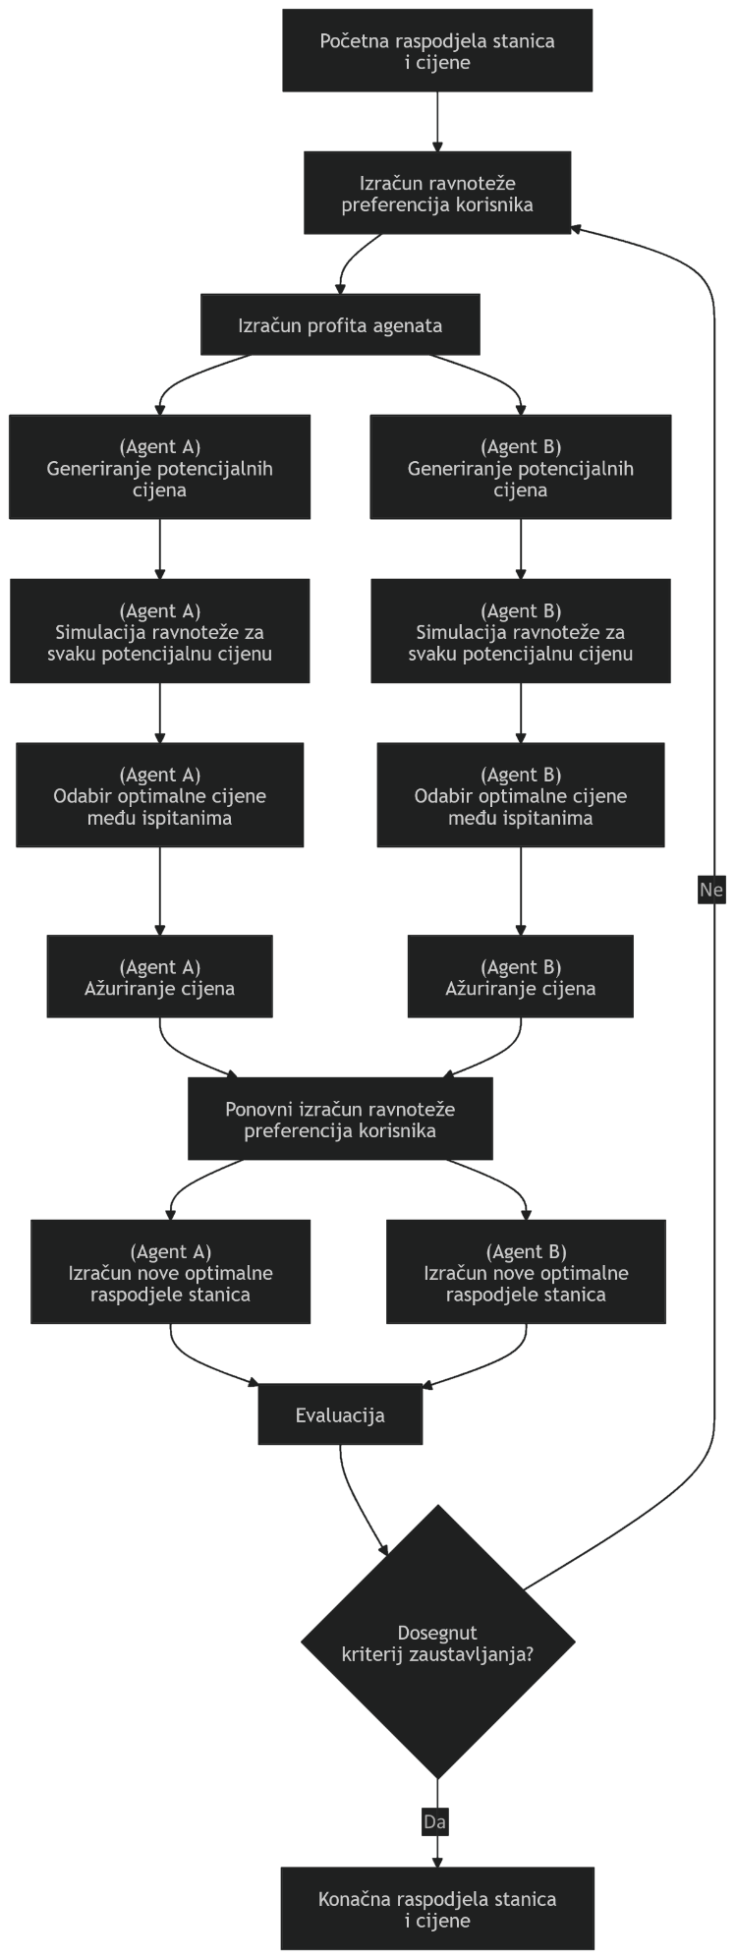
Slika 5.1 Dijagram toka više-agentske kompetitivne varijacije algoritma baziranog na teoriji igara za slučaj dva agenta.

Strojno učenje
U implementaciji rješenja koristeći metode strojnog učenja korištene su graf neuronske mreže za rangiranje bridova objašnjene u (4.4.1). Razvijene su dvije varijacije rješenja, jedna za slučaj jedno-agentskog, globalnog sustava raspodjele stanica, te druga za slučaj više-agentskog kooperativno-kompetitivnog sustava. Modeli su učeni kroz nadzirano učenje koje koristi jedno-kriterijsku optimizaciju linearne funkcije težina (3.1.5) za određivanje nagrada.
Prije početka treniranja za svako vozilo generirana su njegova odredišta koja mora proći po redu i podaci o punjenju, po postupku opisanom u (4.3.1). Ti podaci su unaprijed generirani za konzistentnost i determinizam tijekom treninga jer bi u suprotnom rezultati evaluacije bili pod utjecajem slučajnosti i model bi učio po slučajnim vrijednostima. To naravno daje veliko ograničenje rezultirajućem modelu jer nije primjenjiv na nove situacije, no generiranje podataka na ovaj način može se poistovjetiti sakupljanju podataka analizirane prometne mreže u stvarnom svijetu, npr. postavljanjem više vozila da se kreće gušćim cestama.

Scenarij s jednim agentom
Tablica 5.1 Globalni kriteriji funkcije cilja, način optimizacije i početne vrijednosti težina
Kriterij | Smjer optimizacije | Početna težina
Radijus globalne pokrivenosti | MIN | 1.0
Ukupna poslužena energija | MAX | 0.0
Trajanje simulacije | MIN | 0.2
Prosječno trajanje puta | MIN | 0.25
Prosječna duljina puta | MIN | 0.25
Prosječno vrijeme čekanja vozila | MIN | 0.15
Prosječno vrijeme stajanja vozila | MIN | 0.15
Funkcija cilja jednog agenta uključuje globalne kriterije nabrojene u (Tablica 5.1). Radijus globalne pokrivenosti određen je binarnim pretraživanjem radijusa pokrivenosti za odabrane stanice, opisanim u (5.1). Agent je učen metodom podržanog učenja (Reinforcement learning, RL) na način da je u svakoj iteraciji izračunata nagrada za odabrane stanice te iteracije kroz evaluaciju te je iz nagrade izračunat gubitak iteracije, uz dodavanje bonusa entropije za poticanje eksploracije. Svaku iteraciju izvršava se evaluacija koja generira rezultate za svaki od kriterija. Koriste se pomoćne varijable prosjeka i varijance vrijednosti rezultata cijelog treniranja koje se kontinuirano ažuriraju kroz proces treniranja. Za ažuriranje korištena je hibridna metoda od Exponential Moving Average (EMA) i Welfordovog algoritma.
$$μ_{i}=μ_{i-1}+α(x_{i}-μ_{i-1})$$
$$v_{i}=\left(1-α\right)v_{i-1}+α(x_{i}-μ_{i-1})(x_{i}-μ_{i})$$
gdje je $x_{i}$ vrijednost rezultata trenutne iteracije za određeni kriterij, $μ_{i}$,$v_{i}$ prosječna vrijednost i varijanca vrijednosti rezultata za isti kriterij, ažurirani u trenutnoj iteraciji, te $α$ koeficijent momenta. Hibridna metoda kombinira stabilnost i jednostavnost EMA uz smanjenje pristranosti kroz Welfordov algoritam, uključujući i trenutnu prosječnu vrijednost i prosječnu vrijednost prošle iteracije. Nagrada za specifični kriterij rezultata se zatim računa kroz z-vrijednost, određujući koliko je trenutna vrijednost daleko od prosjeka treninga, uz trenutnu standardnu devijaciju treninga.
$$z=\frac{x-μ}{σ}$$
gdje je standardna devijacija $σ=\sqrt{v}$. Budući da vrijednosti rezultata različitih kriterija pokrivaju različite domene normaliziramo svaku od nagrada kroz tangens hiperbolni.
$$r=tanh⁡(z)$$
čime dobivamo normaliziranu nagradu $r∈(-1,1)$ za svaki od kriterija. Dodatno u slučaju minimizacije invertiramo vrijednost nagrade $r=-r$. Zatim svaku od nagrada zbrojimo u totalnu nagradu, množenjem svake sa pripadnim faktorom težine (Tablica 5.1). Budući da rezultirajuća ukupna nagrada opet nije normalizirana, računamo prednost uspoređujući nagradu sa tekućom nagradom, tj. prosječnom nagradom treninga, te zatim ažuriramo i samu tekuću nagradu. Na kraju se računa gubitak produktom log-vjerojatnosti odabranih stanica i prednosti, uz dodatak već spomenute entropije za poticanje eksploracije.

Scenarij više agenata
Tablica 5.2 Kompetitivni kriteriji agenata, način optimizacije i početne vrijednosti težina
Kriterij | Smjer optimizacije | Početna težina
Radijus pokrivenosti stanica agenta | MIN | 1.0
Poslužena energija na stanicama agenta | MAX | 0.0
Profit | MAX | 2.0
U ovom scenariju agenti su učeni kroz više-agentsko podržano učenje (MARL). Postupak je sličan kao u scenariju jednog agenta uz nadogradnju funkcije cilja kompetitivnim kriterijima (Tablica 5.2). Radijus pokrivenosti stanica agenta također je određen binarnim pretraživanjem radijusa pokrivenosti po (5.1), no koristeći samo stanice koje je taj agent odabrao. Profit je izračunat produktom poslužene energije na stanicama agenta i cijenom koju je agent odabrao, što znači da već uzima u obzir posluženu energiju agenta te je zato težina poslužene energije agenta jednaka nuli. Zbrajanjem težina globalnih i kompetitivnih faktora dobivamo vrijednost 5 sa omjerom 2:3 za ukupni utjecaj globalnih i kompetitivnih faktora po redu, što je određeno sa ciljem isticanja kompetitivnosti za ovaj scenarij.
Za svaki od kompetitivnih kriterija prati se posebni prosjek i varijanca rezultata, te su nagrade razdvojene na globalnu i nagrade po agentu. Globalna nagrada računa se po globalnim kriterijima (Tablica 5.1), jer je cilj algoritma i dalje globalna optimizacija odabira stanica, dok se nagrade po agentu računaju po kompetitivnim kriterijima. Finalna nagrada agenta je zbroj globalne nagrade iteracije i vlastite nagrade agenta, iz čega se zatim računa prednost agenta usporedbom sa tekućom nagradom agenta.
Dodatan element scenarija je treniranje odabira vrijednosti cijene. Odabir cijene modeliran je kroz uzorkovanje iz Beta distribucije (4.4.1) te se gubitak po cijeni računa odvojeno od gubitka odabira stanica. Agent trenira $α$ i $β$ parametre Beta distribucije te se u svakoj iteraciji iz trenutnih parametara uzorkuje normalizirana cijena koja se zatim primjenjuje na potpunu definiranu domenu cijena, u radu konkretno $[0.1, 1.0]$. Pri računanju ukupnog gubitka iteracije za agenta zbrajaju se gubitci odabira stanica i cijene, uz to da se gubitak cijene množi sa faktorom težine da ima dovoljno sličan utjecaj na ukupni gubitak kao i gubitak odabira stanica.

Rezultati [X]

Zaključak [X]

Literatura
- Albatayneh, Aiman, et al. Comparison of the overall energy efficiency for internal combustion engine vehicles and electric vehicle, Environmental and Climate Technologies, 24,1 (2020.), str. 669-680
- Poornesh, K. , Nivya, K.P., Sireesha, K. A Comparative study on Electric Vehicle and Internal Combustion Engine Vehicles, 2020 International Conference on Smart Electronics and Communication (ICOSEC), Trichy, India, (2020.), str. 1179-1183.
- Høyer, K. G. The history of alternative fuels in transportation: The case of electric and hybrid cars, Utilities Policy, 16,2 (2008.), str. 63-71.
- Hussain, R., Zeadally, S. Autonomous Cars: Research Results, Issues, and Future Challenges, IEEE Communications Surveys & Tutorials, 21,2 (2019.), str. 1275-1313
- Lam, A.Y.S., Leung, Y., Chu, X., Electric Vehicle Charging Station Placement: Formulation, Complexity, and Solutions, IEEE Transactions on Smart Grid, 5,6 (2014.), str. 2846-2856.
- Veisi, M., Naderian, H., Karimi, M. Optimal charging station placement of electric vehicles in the smart distribution network based on the mixed integer linear programming, International Journal of Electrical Power & Energy Systems, 168 (2025.), str. 110675
- Frade, I., Ribeiro, A., Gonçalves, G., Antunes, A. P., Optimal location of charging stations for electric vehicles in a neighborhood in Lisbon, Portugal, Transportation Research Record: Journal of the Transportation Research Board, 2252,1, str. 91-98.
- Zhou, G., Zhu, Z., Luo, S., Location optimization of electric vehicle charging stations: Based on cost model and genetic algorithm, Energy, 247 (2022.), str. 123437
- Hidalgo, P. A. L., Ostendorp, M., Lienkamp, M., Optimizing the charging station placement by considering the user's charging behavior, IEEE International Energy Conference ENERGYCON, Leuven, (2016.), str. 1-7.
- Deb, S., Gao, X.-Z., Tammi, K., Kalita, K., Mahanta, P. A novel chicken swarm and teaching learning based algorithm for electric vehicle charging station placement problem, Energy, 220 (2021.), str. 119645.
- Bae, S., Jang, I., Gros, S., Kulcsar, B., Hellgren, J. A Game Approach for Charging Station Placement Based on User Preferences and Crowdedness, IEEE Transactions on Intelligent Transportation Systems, 23,4 (2022.), str. 3654-3669.
- Xiong, Y., Gan, J., An, B., Miao, C., Bazzan, A. L. C., Optimal Electric Vehicle Fast Charging Station Placement Based on Game Theoretical Framework. IEEE Transactions and Intelligent Transportation Systems, 19,8 (2018.), str. 2493.-2504.
- Roy, A., Law, M., Examining spatial disparities in electric vehicle charging station placements using machine learning, Sustainable Cities and Society, 83, 103978 (2022.)
- Jana, D., Malama S., Narasimhan S., Taciroglu, E. Edge-based graph neural network for ranking critical road segments in a network, PLOS ONE, 12,18 (2023.), str. 1-36.
- Cornuéjols G., Nemhauser G. L., Wolsey L. A. The uncapacitated facility location problem, Cornell University, School of Operations Research and Industrial Engineering, Technical Report 605 (1983.)
- Handler, G. Y., Rozman, M. The continuous m-center problem on a network, Networks, 15,2 (1985.), str. 191–204
- Dufwenberg, M., Gneezy, U. Price competition and market concentration: an experimental study. International Journal of Industrial Organization, 18,1 (2000.), str 7-22.
- von Neumann, J., Morgenstern, O. Theory of Games and Economic Behaviour. Princeton: Princeton University Press, 1944., Chapter III.
- Nash, J. F., Equilibrium Points in N-Person Games, Proceedings of the National Academy of Sciences, 36,1 (1950.), str. 48-49
- Scarselli, F., Gori, M., Tsoi, A. C., Hagenbuchner, M., Monfardini, G., The Graph Neural Network Model, IEEE Transactions on Neural Networks, 20,1 (2009.), str. 61-80.
- Di Massa, V., Monfardini, G., Sarti, L., Scarselli, F., Maggini, M., Gori, M., A Comparison between Recursive Neural Networks and Graph Neural Networks, Proceedings of the International Joint Conference on Neural Networks, Vancouver, (2006.), str. 778-785.
- Kipf, T. N., Welling, M. Semi-Supervised Classification with Graph Convolutional Networks, International Conference on Learning Representations (2017.)
- Lopez, P. A. et al. Microscopic Traffic Simulation using SUMO, 21st International Conference on Intelligent Transportation Systems (ITSC), Maui (2018.), str. 2575-2582
- German Aerospace Center (DLR) et al., TraCI, (2026., veljača). Poveznica: https://sumo.dlr.de/docs/TraCI/index.html; pristupljeno 7. lipnja 2026.
- German Aerospace Center (DLR) et al., Stationfinder device, (2025., ožujak). Poveznica: https://sumo.dlr.de/docs/Simulation/Stationfinder.html; pristupljeno 7. lipnja 2026.
- Hagberg, A. A., Schult, D. A., Swart, P. J. Exploring network structure, dynamics, and function using NetworkX, Proceedings of the 7th Python in Science Conference (SciPy 2008), Pasadena, (2008.), str. 11-15
- Boeing, G. OSMnx: A Python package to work with graph-theoretic OpenStreetMap street networks. Journal of Open Source Software, 2,12, (2017.), str. 1-8
- Haklay, M., Weber, P. OpenStreetMap: User-Generated Street Maps. IEEE Pervasive Computing, 7,4 (2008.), str. 12-18
- OpenStreetMap contributors. OpenStreetMap. Poveznica: https://www.openstreetmap.org/; pristupljeno 5. lipnja 2026.

Sažetak [X]
Naslov, sažetak, ključne riječi (na hrvatskom jeziku)
Sažetak opisuje sadržaj rada, prepričan u stotinjak riječi

Summary [X]
Title, summary, keywords (na engleskom jeziku)

Skraćenice
Ovo poglavlje nije obavezno, ali se može dodati radi preglednosti.

ATM Asynchronous Transfer Mode asinkroni način prijenosa
ISDN Integrated Services Digital Network digitalna mreža integriranih usluga

Napomena: na naslov Skraćenice primijenite stil Heading 1, a zatim ručno maknite brojčanu oznaku (to je važno kako bi i skraćenice ušle u sadržaj na početku rada, prije uvoda). Pri kreiranju popisa skraćenica koristite stil nabrajanje.

Privitak
Privitak je također opcionalno poglavlje (u dogovoru s mentorom).
Sadržaj koji se stavlja u privitak je, općenito, nešto što je, kao cjelinu, prikladno izdvojiti iz sadržaja samog rada.
Mogući primjer je tehnička dokumentacija vezana uz diplomski rad - npr. električka i položajna shema sklopa, sastavnica, predložak tiskane veze, plan bušenja, ispis programa s detaljnim opisom.
Drugi primjer uključuju upute za korištenje rezultata rada (softvera ili hardvera), detaljni ispisi mjerenja čiji su rezultati sažeto ili grafički prikazani u radu. Ako se radi o softveru, uobičajeno je navesti podatke o platformi na kojoj se izvodi (npr., karakteristike uređaja i operacijskog sustava te pomoćnog softvera), kao i upute za instalaciju.

U privitku nemojte koristiti stilove razine Heading, već samo (nenumerirani) stil Podnaslov.
Na primjer:
  - Instalacija programske podrške

  - Upute za korištenje programske podrške
.
.
.

